ИЗВЕЩЕНИЕ О ПРОВЕДЕНИИ
АУКЦИОНА В ЭЛЕКТРОННОЙ ФОРМЕ
на право заключения договора аренды земельного участка, находящегося в государственной или муниципальной собственности, расположенного на территории Муниципального Образования «Муйский район» Республики Бурятия.

Дата начала приема заявок: | 17.07.2024
Дата окончания приема заявок: | 17.08.2024
Дата аукциона: | 20.08.2024

- Правовое регулирование.
Аукцион в электронной форме, открытый по форме подачи предложений и по составу участников (далее - аукцион) и проводится в соответствии с требованиями:
- Гражданского кодекса Российской Федерации;
- Земельного кодекса Российской Федерации;
- Федерального закона от 26.07.2006 № 135-ФЗ «О защите конкуренции»;
- Постановление Администрации муниципального образования «Муйский район» РБ от 06.09.2023г. №407 «О проведении открытого аукциона в электронной на право заключения договора аренды земельного участка, находящегося в государственной или муниципальной собственности», на территории Муниципального Образования «Муйский район», Республики Бурятия, с кадастровым номером 03:13:070402:16.
- иных нормативно правовых актов Российской Федерации.

- Сведения об аукционе
Арендодатель – Администрация муниципального «Муйский район» РБ, принимающая решение о проведении аукциона, об отказе от проведения аукциона, об условиях аукциона (в том числе о начальной цене предмета аукциона, условиях и сроках договора аренды), отвечающая за соответствие земельного участка сведениям, указанным в Извещении о проведении аукциона в электронной форме, за своевременное опубликование (обнародование) указанного Извещения в порядке, установленном для официального опубликования (обнародования) муниципальных правовых актов уставом муниципального образования, по месту нахождения земельного участка, за соблюдение сроков заключения договора аренды земельного участка и осуществляющий его заключение.
Организатор аукциона в электронной форме (далее – Организатор аукциона) – Администрация муниципального образования «Муйский район»
Адрес: 671561, Республика Бурятия, Муйский район, пгт Таксимо, ул. Советская 10 «а».
Адрес сайта: http:// www.admmsk.ru
Лицо, осуществляющее организационно - технические функции по организации аукциона – отвечает за соблюдение сроков размещения Извещения о проведении аукциона и документов, составляемых в ходе проведения аукциона на официальном сайте Российской Федерации в информационно- телекоммуникационной сети «Интернет» для размещения информации о проведении торгов по адресу www.torgi.gov.ru (далее – Официальный сайт торгов), на электронной площадке www.rts-tender.ru (далее – электронная площадка) в соответствие с действующим законодательством.
Наименование: Администрация МО «Муйский район» РБ
Местонахождение: 671561, Республика Бурятия, Муйский район, пгт. Таксимо, ул. Советская, 10 «а».
Адрес сайта: http:// www.admmsk.ru
Адрес электронной почты: E-mail: admmsk@govrb.ru.
Телефон: 8 (30132) 55-4-33
Оператор электронной площадки – юридическое лицо, зарегистрированное на территории Российской Федерации, владеющее электронной площадкой, в том числе необходимыми для ее функционирования программно-аппаратными средствами, обеспечивающее ее функционирование и включенное в перечень операторов электронных площадок, утвержденный Распоряжением Правительства Российской Федерации от 12.07.2018 № 1447-р «Об утверждении перечней операторов электронных площадок и специализированных электронных площадок, предусмотренных Федеральными законами от 05.04.2013 № 44-ФЗ, от 18.07.2011 № 223-ФЗ».
Наименование: Общество с ограниченной ответственностью «РТС-тендер»
Место нахождения: 121151, город Москва, набережная Тараса Шевченко, дом 23А
Адрес сайта: www.rts-tender.ru
Адрес электронной почты: iSupport@rts-tender.ru
Телефон: +7 (499) 653-55-00

Предмет аукциона: право заключения договора аренды земельного участка, государственная собственность на который не разграничена, расположенного на территории муниципального образования «Муйский район" (далее - Земельный участок).

Сведения о Земельном участке:

Местоположение (адрес): Республика Бурятия, Муйский район, пгт. Таксимо, ул. Притрассовая, б/н
Площадь, кв. м: 2544.
Кадастровый номер: 03:13:070402:16 (выписка из Единого государственного реестра недвижимости об объекте недвижимости от 11.07.2024г. № КУВИ-001/2024-180605213– Приложение 1).
Категория земель: земли населенных пунктов.
Вид разрешенного использования: для размещения кузницы.
Сведения о правах на Земельный участок: находящегося в государственной или муниципальной собственности (выписка из Единого государственного реестра недвижимости об объекте недвижимости от 11.07.2024г. № КУВИ-001/2024-180605213– Приложение 1).
Сведения о наличии или отсутствии ограничений оборотоспособности и ограничений в использовании земельного участка: отсутствуют, выписка из Единого государственного реестра недвижимости об объекте недвижимости от 11.07.2024г. № КУВИ-001/2024-180605213 – Приложение 1).
Фотоматериалы: Приложение 2

Информация о возможности подключения (технологического присоединения) объекта капитального строительства к сетям инженерно-технического обеспечения:

Для обеспечения технологического присоединения объекта строительства к сетям, арендатор земельного участка должен подать заявку и заключить договор со специализированной организацией. Точка присоединения, сроки подключения и стоимость услуг определяются в рамках договора со специализированной организацией. Оплата за подключение к сетям инженерно-технического обеспечения, производится за счет средств победителя аукциона.

Начальная цена предмета аукциона: 13398,66 (тринадцать тысяч триста девяносто восемь рублей 66 коп.), НДС не облагается. Начальная цена предмета аукциона устанавливается в размере ежегодной арендной платы.
«Шаг аукциона»: 401,96 (четыреста один рубль 96 коп.) (3% от начальной цены предмета аукциона)
Размер задатка для участия в аукционе: 2679,73 (две тысячи шесть сот семьдесят девять рублей 73 коп.), НДС не облагается.

Срок аренды: 10 лет.
Место приема Заявок на участие в аукционе (далее по тексту - Заявки): электронная площадка www.rts-tender.ru.
Дата и время начала приема Заявок: 17.07.2024 в 09 час. 00 мин.*
Прием Заявок осуществляется круглосуточно.
* Здесь и далее указано местное время.

Дата и время окончания срока приема Заявок и начала их рассмотрения: 17.08.2024 в 9 час. 00 мин.
Дата окончания рассмотрения Заявок: 19.08.2024.
Место проведения аукциона: электронная площадка www.rts-tender.ru.
Дата и время начала проведения аукциона: 20.08.2024 в 09 час. 00 мин.

- Информационное обеспечение аукциона.
Извещение о проведение аукциона (далее по тексту - Извещение) размещается на Официальном сайте торгов, на электронной площадке.
Извещение публикуется в порядке, установленном для официального опубликования (обнародования) муниципальных правовых актов уставом муниципального образования, по месту нахождения Земельного участка:
- На официальном сайте Администрации муниципального образования «Муйский район» http:// www.admmsk.ru.
- В официальном печатном издании газеты «Муйская новь».
- Все приложения к Извещению являются его неотъемлемой частью.

4.Требования к Заявителям аукциона.

Заявителем на участие в аукционе (далее – Заявитель) может быть любое юридическое лицо независимо от организационно-правовой формы, формы собственности, места нахождения и места происхождения капитала или гражданин, в том числе индивидуальный предприниматель претендующий(ие) на заключение договора аренды Земельного участка, имеющие электронную подпись, оформленную в соответствии с требованиями действующего законодательства удостоверяющим центром (далее – ЭП), и прошедшие регистрацию (аккредитацию) на электронной площадке в соответствии с Регламентом Оператора электронной площадки и Инструкциями Претендента/Арендатора, размещенными на электронной площадке (далее - Регламент и Инструкции).

- Получение ЭП и регистрация (аккредитация) на электронной площадке.

5.1. Для прохождения процедуры регистрации (аккредитации) на электронной площадке Заявителю необходимо иметь ЭП, оформленную в соответствии с требованиями действующего законодательства.
Для обеспечения доступа к подаче заявки и к участию в аукционе Заявителю с учетом Раздела 4 и пункта 5.1 Извещения необходимо пройти регистрацию (аккредитацию) на электронной площадке в соответствии с Регламентом и Инструкциями.
Регистрация на электронной площадке осуществляется без взимания платы.
Информация по получению ЭП и регистрации (аккредитации) на электронной площадке указана также в Памятке (Приложение 6).
В случае если от имени Заявителя действует иное лицо (далее - Доверенное лицо), Заявителю и Доверенному лицу необходимо пройти регистрацию (аккредитацию) на электронной площадке в соответствии с Регламентом и Инструкциями с учетом положений Раздела 4 и настоящего раздела Извещения.

- Порядок внесения, блокирования и прекращения

блокирования денежных средств в качестве задатка.
Для участия в аукционе устанавливается требование о внесении задатка.
В целях исполнения требований о внесении задатка для участия в аукционе Заявитель с учетом требований Разделов 4, 5 Извещения обеспечивает наличие денежных средств на счёте Оператора электронной площадки в размере, не менее суммы задатка, указанного в Разделе 2 настоящего Извещения.
Перечисление денежных средств на счёт Оператора электронной площадки производится в соответствии с Регламентом и Инструкциями в срок до 05 октября 2023 года, по следующим реквизитам:
Получатель платежа: Общество с ограниченной ответственностью «РТС-тендер»
Банковские реквизиты: Филиал "Корпоративный" ПАО "Совкомбанк" БИК 044525360
Расчётный счёт: 40702810512030016362
Корр. счёт 30101810445250000360
ИНН 7710357167 КПП 773001001

Назначение платежа:
«Внесение гарантийного обеспечения по Соглашению о внесении гарантийного обеспечения, № аналитического счета , без НДС».

Операции по перечислению денежных средств на аналитическом счете Оператора электронной площадки в соответствии Регламентом и Инструкциями учитываются на аналитическом счете Заявителя, открытом Оператором электронной площадки.
Денежные средства в размере, равном задатку, указанному в Разделе 2 настоящего Извещения, блокируются Оператором электронной площадки на аналитическом счете Заявителя в соответствии с Регламентом и Инструкциями. Основанием для блокирования денежных средств является Заявка, направленная Оператору электронной площадки. Заблокированные на аналитическом счете Заявителя денежные средства являются задатком.
Подача Заявки и блокирование задатка является заключением Соглашения о задатке (Приложение 5).
Прекращение блокирования денежных средств на аналитическом счете Заявителя в соответствии с Регламентом и Инструкциями производится Оператором электронной площадки в следующем порядке:
- для Заявителя, отозвавшего Заявку до окончания срока приема Заявок, установленного пунктом
Извещения, – в течение 3 (трех) рабочих дней со дня поступления уведомления об отзыве Заявки в соответствии с Регламентом и Инструкциями;
    - для Заявителя, не допущенного к участию в аукционе, – в течение 3 (трех) рабочих дней со дня оформления Протокола рассмотрения заявок на участие в аукционе в соответствии с Регламентом и Инструкциями;
    - для участников аукциона (далее - Участник), участвовавших в аукционе, но не победивших в нем, – в течение 3 (трех) рабочих дней со дня подписания Протокола о результатах аукциона в соответствии с Регламентом и Инструкциями.
Информация по внесению, блокированию и прекращению блокирования денежных средств в качестве задатка указана также в Памятке (Приложение 6).
Задаток, внесенный лицом, признанным победителем аукциона (далее – Победитель), а также задаток внесенный иным лицом, с которым договор аренды земельного участка заключается в соответствии с пунктами 13 и 14 статьи 39.12 Земельного кодекса Российской Федерации, засчитываются в счет арендной платы за Земельный участок. Перечисление задатка Арендодателю в счет арендной платы за земельный участок осуществляется Оператором электронной площадки в соответствии с Регламентом и Инструкциями.
Задатки, внесенные указанными в настоящем пункте лицами, не заключившими в установленном в Извещении порядке договора аренды земельного участка вследствие уклонения от заключения указанного договора, не возвращаются.

- Порядок, форма и срок приема и отзыва Заявок.
Прием заявок обеспечивается Оператором электронной площадки в соответствии с Регламентом и Инструкциями. Один Заявитель вправе подать только одну Заявку.
Заявитель с учетом требований Разделов 4, 5, 6 подает заявку в соответствии с Регламентом и Инструкциями. Информация по подаче заявки указана также в Памятке (Приложение 6).
Заявка направляется Заявителем Оператору электронной площадки в сроки, указанные в Разделе 2 настоящего Извещения, путем:
- заполнения Заявителем ее электронной формы (Приложение 3) с приложением указанных в настоящем пункте документов в форме электронных документов или электронных образов документов, то есть документов на бумажном носителе, преобразованных в электронно-цифровую форму путем сканирования с сохранением их реквизитов: копии документов, удостоверяющих личность заявителя (для граждан, в том числе зарегистрированных в качестве индивидуального предпринимателя);
    - надлежащим образом заверенный перевод на русский язык документов о государственной регистрации юридического лица в соответствии с законодательством иностранного государства в случае, если Заявителем является иностранное юридическое лицо;
    - документы, подтверждающие внесение задатка.*
*При подаче Заявителем Заявки в соответствии с Регламентом и Инструкциями, информация о внесении Заявителем задатка формируется Оператором электронной площадки и направляется Организатору аукциона.
подписания Заявки ЭП Заявителя в соответствии с Регламентом и Инструкциями.
Заявка и прилагаемые к ней документы направляются единовременно в соответствии с Регламентом и Инструкциями. Не допускается раздельного направления Заявки и приложенных к ней документов, направление дополнительных документов после подачи Заявки или замена ранее направленных документов без отзыва Заявки в соответствии с Регламентом и Инструкциями.
В соответствии с Регламентом и Инструкциями Оператор электронной площадки возвращает Заявку Заявителю в случае:
    - предоставления Заявки, подписанной ЭП лица, не уполномоченного действовать от имени Заявителя;
    - подачи одним Заявителем двух и более Заявок при условии, что поданные ранее Заявки не отозваны;
    - получения Заявки после установленных в Разделе 2 настоящего Извещении дня и времени окончания срока приема Заявок.
Одновременно с возвратом Заявки Оператор электронной площадки уведомляет Заявителя об основаниях ее возврата.
Возврат Заявок по иным основаниям не допускается.
В случае отсутствия у Оператора электронной площадки оснований возврата Заявки Заявителю, Оператор электронной площадки регистрирует Заявку в соответствии с Регламентом и Инструкциями. При этом Оператор электронной площадки направляет Заявителю уведомление о поступлении Заявки в соответствии с Регламентом и Инструкциями.
Заявитель вправе отозвать Заявку в любое время до установленных даты и времени окончания срока приема Заявок (Раздел 2 настоящего Извещения) в соответствии с Регламентом и Инструкциями.
Заявитель после отзыва Заявки вправе повторно подать Заявку до установленных даты и времени окончания срока приема Заявок (Раздел 2 настоящего Извещения) в порядке, установленном пунктами Раздела 7 настоящего Извещения.
Прием Заявок прекращается Оператором электронной площадки с помощью программных и технических средств в дату и время окончания срока приема Заявок, указанные в Разделе 2 Извещения.
Ответственность за достоверность указанной в Заявке информации и приложенных к ней документов несет Заявитель.
После окончания срока приема Заявок (Раздел 2 Извещения) Оператор электронной площадки направляет Заявки Организатору аукциона в соответствии с Регламентом и Инструкциями.
- Аукционная комиссия.
Аукционная комиссия формируется Организатором аукциона и осуществляет следующие полномочия:
    - рассматривает Заявки и прилагаемые к ней документы на предмет соответствия требованиям, установленным Извещением;
    - принимает решение о допуске к участию в аукционе и признании Заявителей Участниками или об отказе в допуске Заявителей к участию в аукционе, которое оформляется Протоколом рассмотрения заявок на участие в аукционе, подписываемым всеми присутствующими членами Аукционной комиссией;
    - оформляет и подписывает Протокол о результатах аукциона.
Аукционная комиссия правомочна осуществлять функции и полномочия, если на ее заседании присутствует не менее пятидесяти процентов общего числа ее членов, при этом общее число членов Аукционной комиссии должно быть не менее пяти человек.

- Порядок рассмотрения Заявок.
Рассмотрение Заявок осуществляется Аукционной комиссией. Заявитель не допускается к участию в аукционе в следующих случаях:
    - непредставление необходимых для участия в аукционе документов или представление недостоверных сведений;
    - не поступление задатка на дату рассмотрения Заявок на участие в аукционе;
    - подача Заявки лицом, которое в соответствии с Земельным кодексом Российской Федерации и другими федеральными законами не имеет права быть Участником и приобрести земельный участок в аренду;
    - наличие сведений о Заявителе, об учредителях (участниках), о членах коллегиальных исполнительных органов Заявителя, лицах, исполняющих функции единоличного исполнительного органа Заявителя, являющегося юридическим лицом, в реестре недобросовестных участников аукциона.
По результатам рассмотрения Аукционной комиссией Заявок Оператор электронной площадки в соответствии с Регламентом и Инструкциями:
    - направляет Заявителям, допущенным к участию в аукционе и признанным Участниками и Заявителям, не допущенным к участию в аукционе, уведомления о принятых в их отношении решениях, не позднее установленных в Разделе 2 Извещении дня и времени начала проведения аукциона;
    - размещает Протокол рассмотрения заявок на участие в аукционе на электронной площадке.
По результатам рассмотрения Аукционной комиссией Заявок Организатор аукциона размещает Протокол рассмотрения заявок на участие в аукционе на Официальном сайте торгов, не позднее, чем на следующий день после дня подписания указанного протокола.
Заявитель, в соответствии с полученным им уведомлением Участника, в соответствии с Регламентом и Инструкциями считается участвующим в аукционе с даты и времени начала проведения аукциона, указанных в Разделе 2 Извещения.

- Порядок проведения аукциона.

Проведение аукциона в соответствии с Регламентом и Инструкциями обеспечивается Оператором электронной площадки.
В аукционе могут участвовать только Заявители, допущенные к участию в аукционе и признанные Участниками. Оператор электронной площадки обеспечивает Участникам возможность принять участие в аукционе. Информация по участию в аукционе указана также в Памятке (Приложение 6).
Процедура аукциона проводится в день и время, указанные в Разделе 2 Извещения. Время проведения аукциона не должно совпадать со временем проведения профилактических работ на электронной площадке.
Аукцион проводится путем повышения Начальной цены Предмета аукциона на «шаг аукциона», установленные в Разделе 2 Извещения.
Если в течение 1 (одного) часа со времени начала проведения процедуры аукциона не поступило ни одного предложения о цене Предмета аукциона, которое предусматривало бы более высокую цену Предмета аукциона, аукцион завершается с помощью программных и технических средств электронной площадки.
В случае поступления предложения о более высокой цене Предмета аукциона, время представления следующих предложений о цене Предмета аукциона продлевается на 10 (десять) минут.
Аукцион завершается с помощью программных и технических средств электронной площадки, если в течение 10 (десяти) минут после поступления последнего предложения о цене Предмета аукциона ни один Участник не сделал предложение о цене Предмета аукциона, которое предусматривало бы более высокую цену Предмета аукциона.
Победителем признается Участник, предложивший наибольшую цену Предмета аукциона.
Ход проведения процедуры аукциона фиксируется Оператором электронной площадки в электронном журнале, который направляется Организатору аукциона в течение 1 (одного) часа со времени завершения аукциона для подведения Аукционной комиссией результатов аукциона путем оформления Протокола о результатах аукциона. Один экземпляр Протокола о результатах аукциона передается Победителю аукциона.
Оператор электронной площадки приостанавливает проведение аукциона в случае технологического сбоя, зафиксированного программными и техническими средствами электронной площадки. Не позднее чем за
3 (три) часа до времени возобновления проведения аукциона, в соответствии с Регламентом и Инструкциями Участники получают уведомления от Оператора электронной площадки с указанием даты и времени возобновления проведения аукциона.
После завершения аукциона Оператор электронной площадки размещает Протокол о результатах аукциона на электронной площадке с Регламентом и Инструкциями.
Организатор аукциона размещает Протокол о результатах аукциона на Официальном сайте торгов, в течение одного рабочего дня со дня его подписания.
Аукцион признается несостоявшимся в случаях, если:
- по окончании срока подачи Заявок была подана только одна Заявка;
- по окончании срока подачи Заявок не подано ни одной Заявки;
- на основании результатов рассмотрения Заявок принято решение об отказе в допуске к участию в аукционе всех Заявителей;
- на основании результатов рассмотрения Заявок принято решение о допуске к участию в аукционе и признании Участником только одного Заявителя;
- в случае если в течение 1 (одного) часа после начала проведения аукциона не поступило ни одного предложения о цене Предмета аукциона, которое предусматривало бы более высокую цену Предмета аукциона.

- Условия и сроки заключения договора аренды земельного участка.
Заключение договора аренды земельного участка (Приложение 4) осуществляется в порядке, предусмотренном Гражданским кодексом Российской Федерации, Земельным кодексом Российской Федерации, иными федеральными законами и нормативно-правовыми актами, а также Извещением.
В случае, если аукцион признан несостоявшимся и только один Заявитель допущен к участию в аукционе и признан Участником, Арендодатель в течение 10 (десяти) дней со дня подписания Протокола рассмотрения заявок направляет Заявителю 3 (три) экземпляра подписанного проекта договора аренды земельного участка. При этом размер ежегодной арендной платы по договору аренды земельного участка определяется в размере, равном Начальной цене предмета аукциона.
В случае, если по окончании срока подачи Заявок подана только одна Заявка, при условии соответствия Заявки и Заявителя, подавшего указанную Заявку, всем требованиям, указанным в Извещении, Арендодатель в течение 10 (десяти) дней со дня рассмотрения указанной Заявки направляет Заявителю 3 (три) экземпляра подписанного проекта договора аренды земельного участка. При этом размер ежегодной арендной платы по договору аренды земельного участка определяется в размере, равном Начальной цене предмета аукциона.
Арендодатель направляет Победителю аукциона 3 (три) экземпляра подписанного проекта договора аренды земельного участка в десятидневный срок со дня составления Протокола о результатах аукциона.
Не допускается заключение договора аренды земельного участка ранее чем через 10 (десять) дней со дня размещения информации о результатах аукциона на Официальном сайте торгов.
Победитель аукциона или иное лицо, с которым заключается договор аренды земельного участка в соответствии с Земельным кодексом Российской Федерации, обязаны подписать договор аренды земельного участка в течение 30 (тридцати) дней со дня направления им такого договора.
Если договор аренды земельного участка в течение 30 (тридцати) дней со дня направления проекта договора аренды земельного участка Победителю аукциона не был им подписан и представлен Арендодателю, Арендодатель предлагает заключить указанный договор иному Участнику, который сделал предпоследнее предложение о цене Предмета аукциона, по цене, предложенной Победителем аукциона.
В случае, если Победитель аукциона или иное лицо, с которым заключается договор аренды земельного участка в течение 30 (тридцати) дней со дня направления Арендодателем проекта указанного договора аренды, не подписал и не представил Арендодателю указанный договор, Арендодатель направляет сведения в Федеральную антимонопольную службу России (в соответствии с постановлением Правительства Российской Федерации от 02.03.2015 № 187 «О внесении изменений в Положение о Федеральной антимонопольной службе») для включения в реестр недобросовестных Участников аукциона.
В случае, если в течение 30 (тридцати) дней со дня направления Участнику, который сделал предпоследнее предложение о цене Предмета аукциона, проекта договора аренды земельного участка, этот Участник не представил Арендодателю подписанный со своей стороны указанный договор, Арендодатель вправе объявить о проведении повторного аукциона или распорядиться земельным участком иным образом в соответствии с Земельным кодексом Российской Федерации.

ВНИМАНИЕ!

Земельный участок может быть предоставлен в собственность в соответствии

с п. 2 ст. 39.3, п. 1 ст. 39.20 Земельного кодекса Российской Федерации после государственной регистрации права собственности на объект недвижимости, построенный в соответствии с требованиями действующего законодательства, на Земельном участке.

Приложение №2

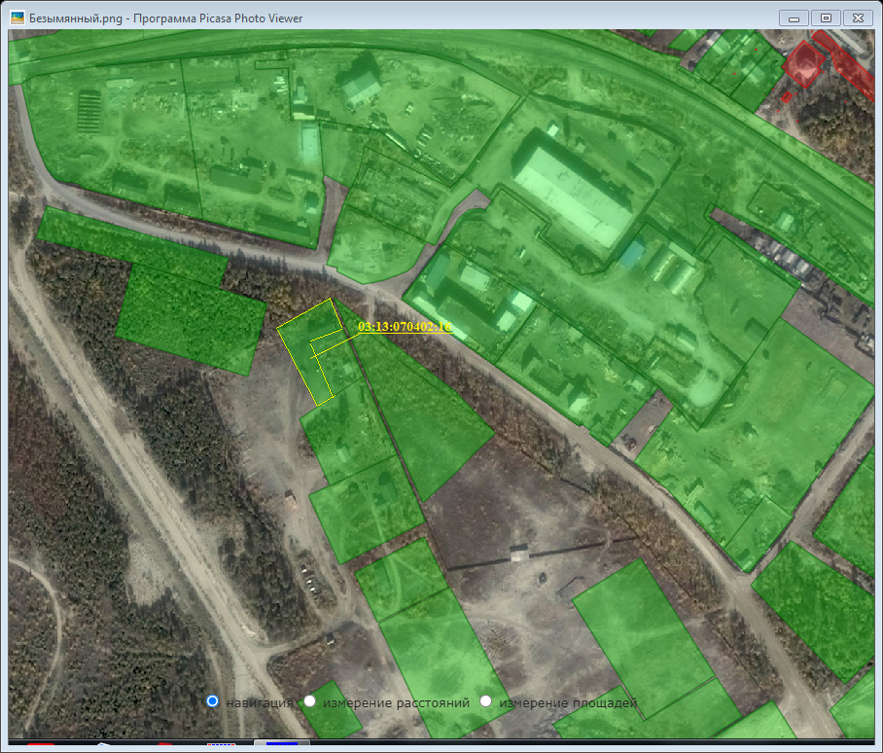

Приложение №3

ФОРМА ЗАЯВКИ НА УЧАСТИЕ В АУКЦИОНЕ В ЭЛЕКТРОННОЙ ФОРМЕ
В Аукционную комиссию Заявитель

(Ф.И.О., гражданина, индивидуального предпринимателя,
наименование юридического лица с указанием организационно-правовой формы)
в лице
(Ф.И.О. руководителя юридического лица или уполномоченного лица, лица действующего на основании доверенности)
действующего на основании¹

(Устав, Положение, Соглашение, Доверенности и т.д.)
Паспортные данные Заявителя: серия……………………№ ………………………………., дата выдачи «…....» ………………..…....
кем выдан………………………………………………………….………………………………………………………………………….
Адрес: ………………….……………………………………………………………….…………………………………………………….
Контактный телефон ……………………….………………………………………………………………………………………………..
ОГРНИП …………………………………………………………………………………………………………………………………..
ИНН………………………………….. КПП ……………………………………… ОГРН………………………………………………….
Представитель Заявителя²……………………………………(Ф.И.О.)…………………………………………………………..…….
Паспортные данные представителя: серия …………....……№ ………………., дата выдачи «…....» ……...………………...…..........
кем выдан ..……………………………………………….……………………………..………………………………………...................
Адрес:…………………………………………………………………………………………………………………………………………
Контактный телефон ……..…………………………………………………………………………………………………………….……
принял решение об участии в аукционе в электронной форме, и обязуется обеспечить поступление задатка в размере
руб. (сумма прописью), в сроки и в порядке, установленные в Извещении о проведении аукциона в электронной форме, и в соответствии с Регламентом Оператора электронной площадки.
- Заявитель обязуется:
Соблюдать условия и порядок проведения аукциона в электронной форме, содержащиеся в Извещении о проведении аукциона в электронной форме и Регламенте Оператора электронной площадки³.
В случае признания Победителем аукциона в электронной форме, а также в иных случаях, предусмотренных пунктами 13 и 14 статьи 39.12 Земельного кодекса Российской Федерации, заключить договор с Арендодателем (Продавцом) в соответствии с порядком, сроками и требованиями, установленными Извещением о проведении аукциона в электронной форме и договором.
- Заявитель согласен и принимает все условия, требования, положения Извещения о проведении аукциона в электронной форме, проекта договора и Регламента Оператора электронной площадки, и они ему понятны. Заявителю известны сведения о Земельном участке, Заявитель надлежащим образом ознакомлен с реальным состоянием Земельного участка и не имеет претензий к ним.
- Заявитель извещен о том, что он вправе отозвать Заявку в любое время до установленных даты и времени окончания срока приема Заявок на участие в аукционе в электронной форме, в порядке, установленном в Извещении о проведении аукциона в электронной форме.
- Ответственность за достоверность представленных документов и информации несет Заявитель.
- Заявитель подтверждает, что на дату подписания настоящей Заявки ознакомлен с порядком проведения аукциона в электронной форме, порядком внесения, блокирования и прекращения блокирования денежных средств в качестве задатка, и они ему понятны.
- Заявитель заявляет о своем соответствии условиям отнесения к субъектам малого и среднего предпринимательства в соответствии с частью 5 статьи 4 Федерального закона от 24.07.2007 № 209-ФЗ «О развитии малого и среднего предпринимательства в Российской Федерации» (в случае проведения аукциона в электронной форме, участниками которого могут быть только субъекты малого и среднего предпринимательства)⁴.
- Заявитель осведомлен и согласен с тем, что Арендодатель (Продавец)/Организатор аукциона в электронной форме не несут ответственности за ущерб, который может быть причинен Заявителю отменой аукциона в электронной форме, внесением изменений в Извещение о проведении аукциона в электронной форме, а также приостановлением процедуры проведения аукциона в электронной форме. При этом Заявитель считается уведомленным об отмене аукциона в электронной форме, внесении изменений в Извещение о проведении аукциона в электронной форме с даты публикации информации об отмене аукциона в электронной форме, внесении изменений в Извещение о проведении аукциона в электронной форме на официальном сайте торгов Российской Федерации в информационно-телекоммуникационной сети «Интернет» для размещения информации о проведении торгов www.torgi.gov.ru и сайте Оператора электронной площадки.
- В соответствии с Федеральным законом от 27.07.2006 № 152-ФЗ «О персональных данных» (далее - Федеральный закон от 27.07.2006
№ 152-ФЗ), подавая Заявку, Заявитель дает согласие на обработку персональных данных, указанных выше и содержащихся в представленных документах, в целях участия в аукционе (под обработкой персональных данных понимается совершение, в том числе, следующих действий: сбор, систематизация, накопление, хранение, уточнение (обновление, изменение), использование, обезличивание, блокирование, уничтожение персональных данных, описание способов обработки данных приведено в Федеральном законе от 27.07.2006
№ 152-ФЗ), а также на передачу такой информации третьим лицам, в случаях, установленных нормативными документами вышестоящих органов и законодательством. Настоящее согласие действует бессрочно и может быть отозвано в любой момент по соглашению сторон. Заявитель подтверждает, что ознакомлен с положениями Федерального закона от 27.07.2006 № 152-ФЗ, права и обязанности в области защиты персональных данных ему известны.

¹ Заполняется при подаче Заявки юридическим лицом, или лицом действующим на основании доверенности.
2 Заполняется при подаче Заявки лицом, действующим по доверенности.
3 Ознакомлен с Регламентом Оператора электронной площадки при регистрации (аккредитации) на электронной площадке
4 Заявитель вправе продекларировать свою принадлежность к субъектам малого и среднего предпринимательства путем представления в форме электронного документа или в форме электронного образа документа сведений из единого реестра субъектов малого и среднего предпринимательства, ведение которого осуществляется в соответствии с Федеральным законом от 24.07.2007 № 209-ФЗ «О развитии малого и среднего предпринимательства в Российской Федерации».

Приложение №4

ПРОЕКТ ДОГОВОРА
Договор аренды №_________
земельного участка находящегося в государственной или муниципальной собственности
пгт. Таксимо « » 2024 г.
Администрация муниципального образования «Муйский район» Республики Бурятия, в лице Муниципального казенного учреждения «Управление ЖКХ и муниципального имущества», дата внесения сведений в ЕГРЮЛ 26.12.2018 года, ОГРН 1180327015330, юридический адрес: Республика Бурятия, Муйский район, пгт. Таксимо, улица Советская д.10А, в лице начальника Булсунаева Франца Максимовича, действующего на основании Распоряжения №77 от 20.06.2024г, Положения о муниципальном казенном учреждении «Управление ЖКХ и муниципального имущества» администрации муниципального образования «Муйский район», утвержденного постановлением администрации МО «Муйский район» от 30.11.2018 №395, Распоряжения администрации МО «Муйский район» от 14.03.2019 №129 «О наделении полномочиями», именуемое в дальнейшем «Арендодатель», с одной стороны, и _______________________________________________________________________________________________________________________________________________________________, именуемая в дальнейшем «Арендатор», с другой стороны, вместе именуемые «Стороны», на основании протокола о результатах аукциона №1 от _______. в соответствии пунктами 19, 20 статьи 39.12, подпунктом 3 пункта 8 статьи 38.8 Земельного кодекса Российской Федерации, заключили настоящий договор о нижеследующем:

- Предмет договора
1.1. Арендодатель предоставляет, а Арендатор принимает в аренду земельный участок, из земель муниципального образования «Муйский район», находящегося в государственной или муниципальной собственности (далее-Участок):
- кадастровый номер _________________;
- категория земель: земли населенных пунктов;
- площадь ______ кв.м., в границах, указанных в выписке из Единого государственного реестра недвижимости об основных харектеристиках и зарегистрированных правах на объект недвижимости (приложение № 2 к настоящему договору);
- разрешенное использование: ____________________________________________________;
- местоположение: _____________________________________________________________.
1.2. Предоставление Участка Арендатору осуществлено по акту приема-передачи (приложение № 1).
1.3. Участок не обременён правами третьих лиц.
1.4. К моменту подписания настоящего договора Арендатор произвёл осмотр принимаемого в пользование Участка и ознакомлен со всеми его характеристиками и претензий по его состоянию к Арендодателю не имеет.
1.5. Срок действия настоящего договора – двадцать лет, с «_____» _____________2023 года по «____» ______________года. Настоящий Договор вступает в силу с момента его подписания и подлежит обязательной государственной регистрации.

- Размер арендной платы и сроки платежей
2.1. Арендная плата на момент заключения договора устанавливается в размере начальной цены предмета аукциона, в сумме _________________________________________
2.2. Арендатор оплачивает ежемесячную арендную плату в размере _____________. за каждый месяц до 10 (десятого) числа месяца, следующего за отчетным, путем перечисления денежных средств на расчетный счет Арендодателя по следующим реквизитам:
Получатель УФК по Республике Бурятия (Администрация муниципального образования
«Муйский район» Республики Бурятия л/с 04023D01400)
ИНН 0313001732 КПП 031301001
Банк получателя ОТДЕЛЕНИЕ –НБ РЕСПУБЛИКА БУРЯТИЯ Г.УЛАН-УДЭ БАНКА РОССИИ//УФК по Республике Бурятия г. Улан-Удэ
БИК 048142016
ИНН 0317005960 КПП 031301001
Расчетный счет 03100643000000010200
Кор.счет 40102810545370000068
КБК дохода 93811105013130000120
ОКТМО 81635151 (все остальные ячейки «0»)
Наименование платежа Оплата за аренду земли, договор №_________ от __________, период.
Указанный счет может быть изменен Арендодателем в одностороннем порядке, о чем Арендатор уведомляется в письменной форме.
2.3. Неиспользование участка Арендатором не может служить основанием не внесения арендной платы.

- Права и обязанности Арендатора
3.1. Арендатор имеет право:
3.1.1. использовать Участок в соответствии с условиями, установленными настоящим Договором и действующим законодательством;
3.2. Арендатор обязан:
3.2.1. использовать Участок в соответствии с условиями настоящего договора, его целевым назначением и разрешенным использованием;
3.2.2. соблюдать при использовании Участка требования градостроительных регламентов, строительных, экологических, санитарно-гигиенических, противопожарных и иных правил, нормативов;
3.2.3. своевременно уплачивать арендную плату в соответствии с настоящим договором;
3.2.4. обеспечить доступ на Участок представителей арендодателя и (или) уполномоченных органов, осуществляющих контроль за соблюдением земельного законодательства, требований охраны и использования земель, в случаях, предусмотренных законодательством;
3.2.5. не осуществлять на Участке работы, для проведения которых требуется соответствующее разрешение органов государственной власти, органов местного самоуправления, землеустроительных, градостроительных, архитектурных, пожарных, санитарных, природоохранных и других органов, без наличия соответствующих документов;
3.2.6. не нарушать права и законные интересы других лиц при использовании Участка.
3.2.7. не допускать действий, приводящих к ухудшению качественных характеристик Участка, а также прилегающей территории, обеспечить надлежащее санитарное состояние и внешнее благоустройство Участка и прилегающей территории;
3.2.8. не допускать загрязнения Участка;
3.2.9. возмещать Арендодателю убытки в полном объеме (включая упущенную выгоду), возникших в связи с ухудшением качественных характеристик Участка или его ненадлежащем (нецелевом) использовании, и наступивших в результате действий (бездействий) Арендатора;
3.2.10. письменно уведомлять Арендодателя об изменении своих реквизитов или отчуждении полностью или частично объектов недвижимости, расположенных на Участке, в течение пятнадцати дней с момента наступления указанных обстоятельств;
3.2.11. сохранять межевые, геодезические и другие специальные знаки, установленные на Участке;
3.2.12. выполнять в соответствии с требованиями соответствующих служб условия эксплуатации подземных и наземных коммуникаций, сооружений, дорог, проездов и т.п., расположенных на Участке, и не препятствовать их ремонту и обслуживанию;
3.2.13. письменно сообщить Арендодателю не позднее, чем за один месяц о предстоящем освобождении Участка как в связи с окончанием срока действия настоящего Договора, так и при досрочном его освобождении;
3.2.14. выполнять иные требования, предусмотренные действующим законодательством.

- Права и обязанности Арендодателя
4.1. Арендодатель имеет право:
4.1.1. осуществлять контроль за соблюдением Арендатором требований охраны и использования Участка в соответствии с условиями настоящего Договора;
4.1.2. требовать от Арендатора возмещения в полном объеме убытков (в том числе упущенной выгоды), причиненных нарушением Арендатором условий настоящего Договора а также по иным основаниям, предусмотренным действующим законодательством;
4.1.3. изменить размер арендной платы в связи с изменением кадастровой стоимости земельного участка или коэффициента – дефлятора, но не чаще одного раза в год;
4.1.4. требовать досрочного расторжения Договора в случаях, предусмотренных разделом 6 настоящего Договора.
4.2. Арендодатель обязан:
4.2.1. в пределах данного договора не вмешиваться в хозяйственную деятельность Арендатора, если она не наносит ущерба окружающей среде и не нарушает прав и законных интересов других лиц.
5. Ответственность сторон
5.1. За неисполнение или ненадлежащее исполнение условий настоящего договора виновная Сторона несет ответственность, предусмотренную законодательством и настоящим договором.
5.2. В случае просрочки уплаты или неуплаты Арендатором арендной платы в сроки, установленные настоящим Договором, начисляются пени в размере 1/300 ключевой ставки Центрального банка России с просроченной суммы за каждый день просрочки, которые перечисляются Арендатором на счет указанный в п. 2.3 Договора.
5.3. В случае если Арендатор не возвратил в установленные настоящим Договором порядке и сроки участок, или возвратил его несвоевременно, Арендатор обязан внести арендную плату за все время просрочки на счет и в порядке, указанные в п. 2.3 настоящего Договора. Арендодатель также вправе требовать от Арендатора возмещения убытков, причиненных указанными в настоящем пункте действиями Арендатора.
5.4. Уплата неустойки, установленной настоящим договором, не освобождает Стороны от выполнения возложенных на них обязательств, в том числе от уплаты арендных платежей по настоящему договору, и (или) устранения допущенных им нарушений.
5.5. Окончание срока настоящего Договора не освобождает Арендатора от ответственности за нарушение договорных обязательств.
5.6. Ответственность Сторон за нарушение договорных обязательств, вызванное форс-мажорными обстоятельствами, регулируется действующим законодательством Российской Федерации.

6. Изменение, расторжение и прекращение договора
6.1. Настоящий договор прекращается по основаниям и в порядке, предусмотренным действующим законодательством Российской Федерации.
6.2. Соглашения Сторон о внесении изменений или дополнений в настоящий договор оформляются дополнительными соглашениями к настоящему договору, которые являются его неотъемлемыми частями и имеют юридическую силу, если они подписаны сторонами и зарегистрированы в предусмотренном федеральным законом порядке.
6.3. Настоящий договор может быть досрочно расторгнут Арендодателем в одностороннем порядке по основаниям и в порядке, предусмотренным действующим законодательством Российской Федерации.

7. Рассмотрение и урегулирование споров
7.1. Все споры и разногласия, возникающие между Сторонами по настоящему договору или в связи с ним, разрешаются путем переговоров. В случае невозможности разрешения споров и разногласий путем переговоров они подлежат рассмотрению в судебном порядке по месту нахождения Арендодателя, если иное не установлено федеральным законодательством.

8. Прочие условия
8.1. Настоящий договор составлен в трех экземплярах: по одному экземпляру для каждой из Сторон, третий – для регистрирующего органа.
8.2. Настоящий договор имеет следующие приложения, являющиеся его неотъемлемыми частями:
- акт приема-передачи Участка (Приложение 1 к настоящему договору);
- выписка из Единого государственного реестра недвижимости об основных харектеристиках и зарегистрированных правах на объект недвижимости (Приложение 2 к настоящему договору);

9. Реквизиты и подписи сторон

Арендодатель: Администрация муниципального образования «Муйский район»  Адрес: Республика Бурятия,  Муйский район,  п. Таксимо, ул. Советская, 10 «а».  Тел./факс: 8 (30132)_ 55-4-33  ИНН 0317001732 КПП 03101001 | Арендатор:

Со стороны арендодателя: Со стороны арендатора:

_________________/Ф.М. Булсунаев/ _________________/ /
«____» __________________2024 г. «______»__________________2024 г.

Приложение № 1
к договору аренды земельного участка,
от______________2024г № __________

Акт
приема-передачи земельного участкана, находящегося
в государственной или муниципальной собственности

пгт. Таксимо « » 2024г.
Администрация муниципального образования «Муйский район» Республики Бурятия, в лице Муниципального казенного учреждения «Управление ЖКХ и муниципального имущества», дата внесения сведений в ЕГРЮЛ 26.12.2018 года, ОГРН 1180327015330, юридический адрес: Республика Бурятия, Муйский район, пгт. Таксимо, улица Советская д.10А, в лице начальника Булсунаева Франца Максимовича, действующего на основании Распоряжения №77 от 20.06.2024г, Положения о муниципальном казенном учреждении «Управление ЖКХ и муниципального имущества» администрации муниципального образования «Муйский район», утвержденного постановлением администрации МО «Муйский район» от 30.11.2018 №395, Распоряжения администрации МО «Муйский район» от 14.03.2019 №129 «О наделении полномочиями», именуемое в дальнейшем «Арендодатель», с одной стороны передает, а _____________________________________________________________________________ именуемая в дальнейшем «Арендатор», с другой стороны, принимает земельный участок, имеющий следующие характеристики:
1. Кадастровый номер Участка: _____________.
2. Категория земель: земли населенных пунктов.
3. Площадь Участка: ______ кв.м (согласно выписке из Единого государственного реестра недвижимости об основных харектеристиках и зарегистрированных правах на объект недвижимости).
4. Местоположение (адресные ориентиры) Участка: __________________________.
Участок передан в состоянии пригодном для использования его в целях, предусмотренных договором.
Подписи сторон:
Арендодатель:
____________________/Ф.М. Булсунаев /
«_____» _____________2024г.

Арендатор:
__________________/_________________/
«____» ______________2024 г.

Приложение №5

ПРОЕКТ СОГЛАШЕНИЯ О ЗАДАТКЕ №
«____»_____________20___г.

Администрация муниципального образования «Муйский район» в лице , ______________ действующего на основании , именуемый в дальнейшем «Организатор аукциона», и ,в лице , действующего на основании , именуемый в дальнейшем «Оператор электронной площадки», с одной стороны,
и , в лице
, действующего на основании , именуемое в дальнейшем «Заявитель», с другой стороны, в соответствии с пунктом 1 статьи 380 Гражданского кодекса Российской Федерации, заключили настоящий Договор о нижеследующем:

- Предмет Соглашения

Заявитель в доказательство намерения заключить договор аренды земельного участка
, а также в качестве обеспечения надлежащего исполнения своих обязательств, в счет причитающихся с него по договору платежей, обеспечивает наличие денежных средств на счёте Оператора электронной площадки в размере не менее суммы задатка, установленного в сумме руб.
( ), и соглашается с блокированием указанной суммы в порядке, предусмотренном Разделом 2 настоящего Договора.

- Порядок внесения, блокирования и прекращения блокирования

денежных средств в качестве задатка

Перечисление денежных средств на счёт Оператора электронной площадки производится Заявителем в соответствии с Регламентом и Инструкциями по следующим реквизитам:

Получатель платежа:
Банковские реквизиты:
БИК
Расчётный счёт:
Корр. счёт
ИНН
КПП

Назначение платежа:
« ».

Назначение платежа указывается в соответствии с Регламентом и Инструкциями.
В целях исполнения требований о внесении задатка для участия в аукционе в электронной форме Заявитель обеспечивает наличие денежных средств на счёте Оператора электронной площадки в размере, не менее суммы задатка, установленной Извещением о проведении аукциона в электронной форме на право заключения
договора аренды земельного участка
(далее Извещение).
Денежные средства в размере, равном задатку, указанному в пункте 2.5. Извещения, блокируются Оператором электронной площадки на счете Заявителя в соответствии с Регламентом и Инструкциями. Основанием для блокирования денежных средств является Заявка, направленная Заявителем Оператору электронной площадки. Заблокированные Оператором электронной площадки на счете Заявителя денежные средства являются задатком.
Прекращение блокирования денежных средств на счете Заявителя в соответствии с Регламентом и Инструкциями производится Оператором электронной площадки в порядке, установленном Разделом 6 Извещения.

- Ответственность Сторон

Ответственность сторон за неисполнение либо ненадлежащее исполнение настоящего Соглашения наступает в соответствии с действующим законодательством

Все споры и разногласия, которые могут возникнуть в результате исполнения Сторонами условий настоящего Соглашения, будут по возможности решаться путем переговоров. В случае невозможности разрешения споров путем переговоров Стороны рассматривают их в установленном законом порядке.

- Срок действия Соглашения

Соглашение вступает в силу с момента подписания его Сторонами.
Соглашение прекращает свое действие с момента надлежащего исполнения Сторонами взятых на себя обязательств.

- Заключительные положения

Все изменения и дополнения к настоящему Соглашению оформляются письменно дополнительным соглашением.
Настоящее Соглашение составлено в 3 (трех) подлинных экземплярах.

- Юридические адреса и реквизиты Сторон

Организатор аукциона | Оператор электронной площадки | Заявитель

- Подписи сторон

Должность | Должность | от Заявителя
/ /  Подпись | / /  Подпись | / /  Подпись

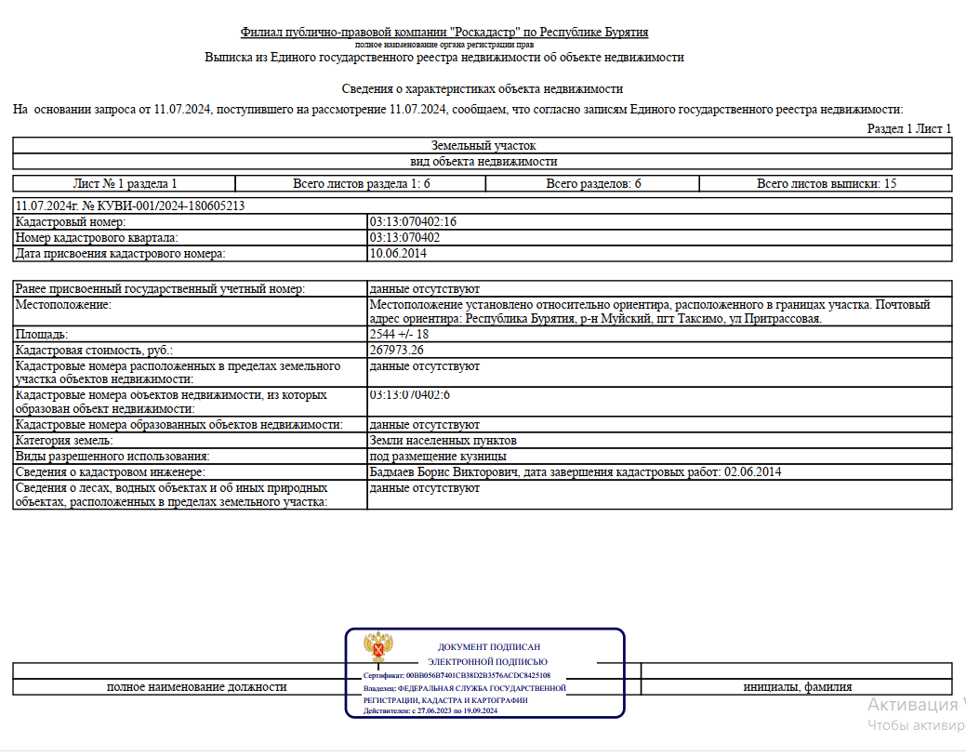

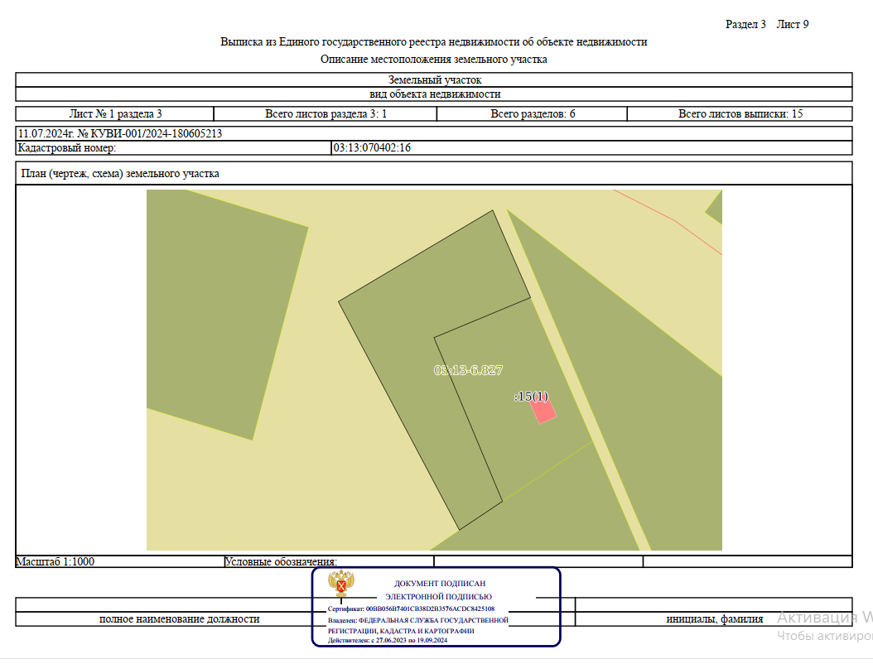

Приложение №6
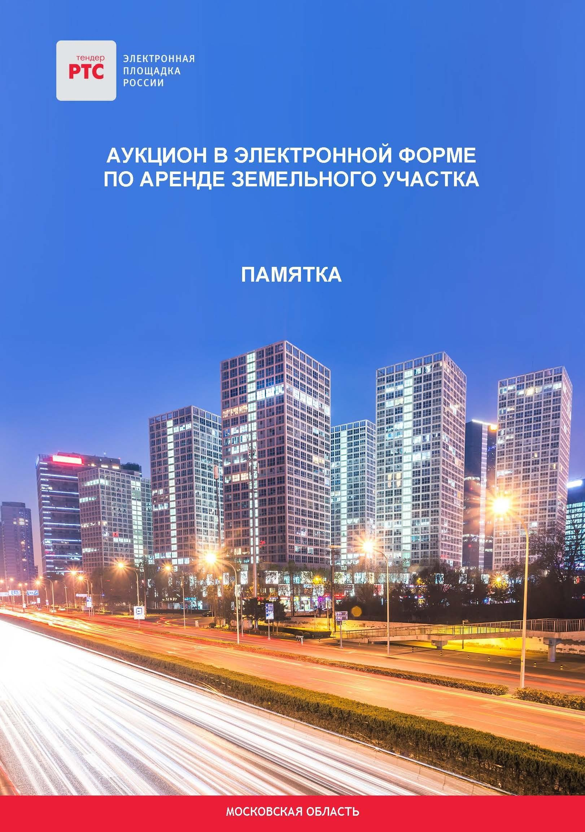

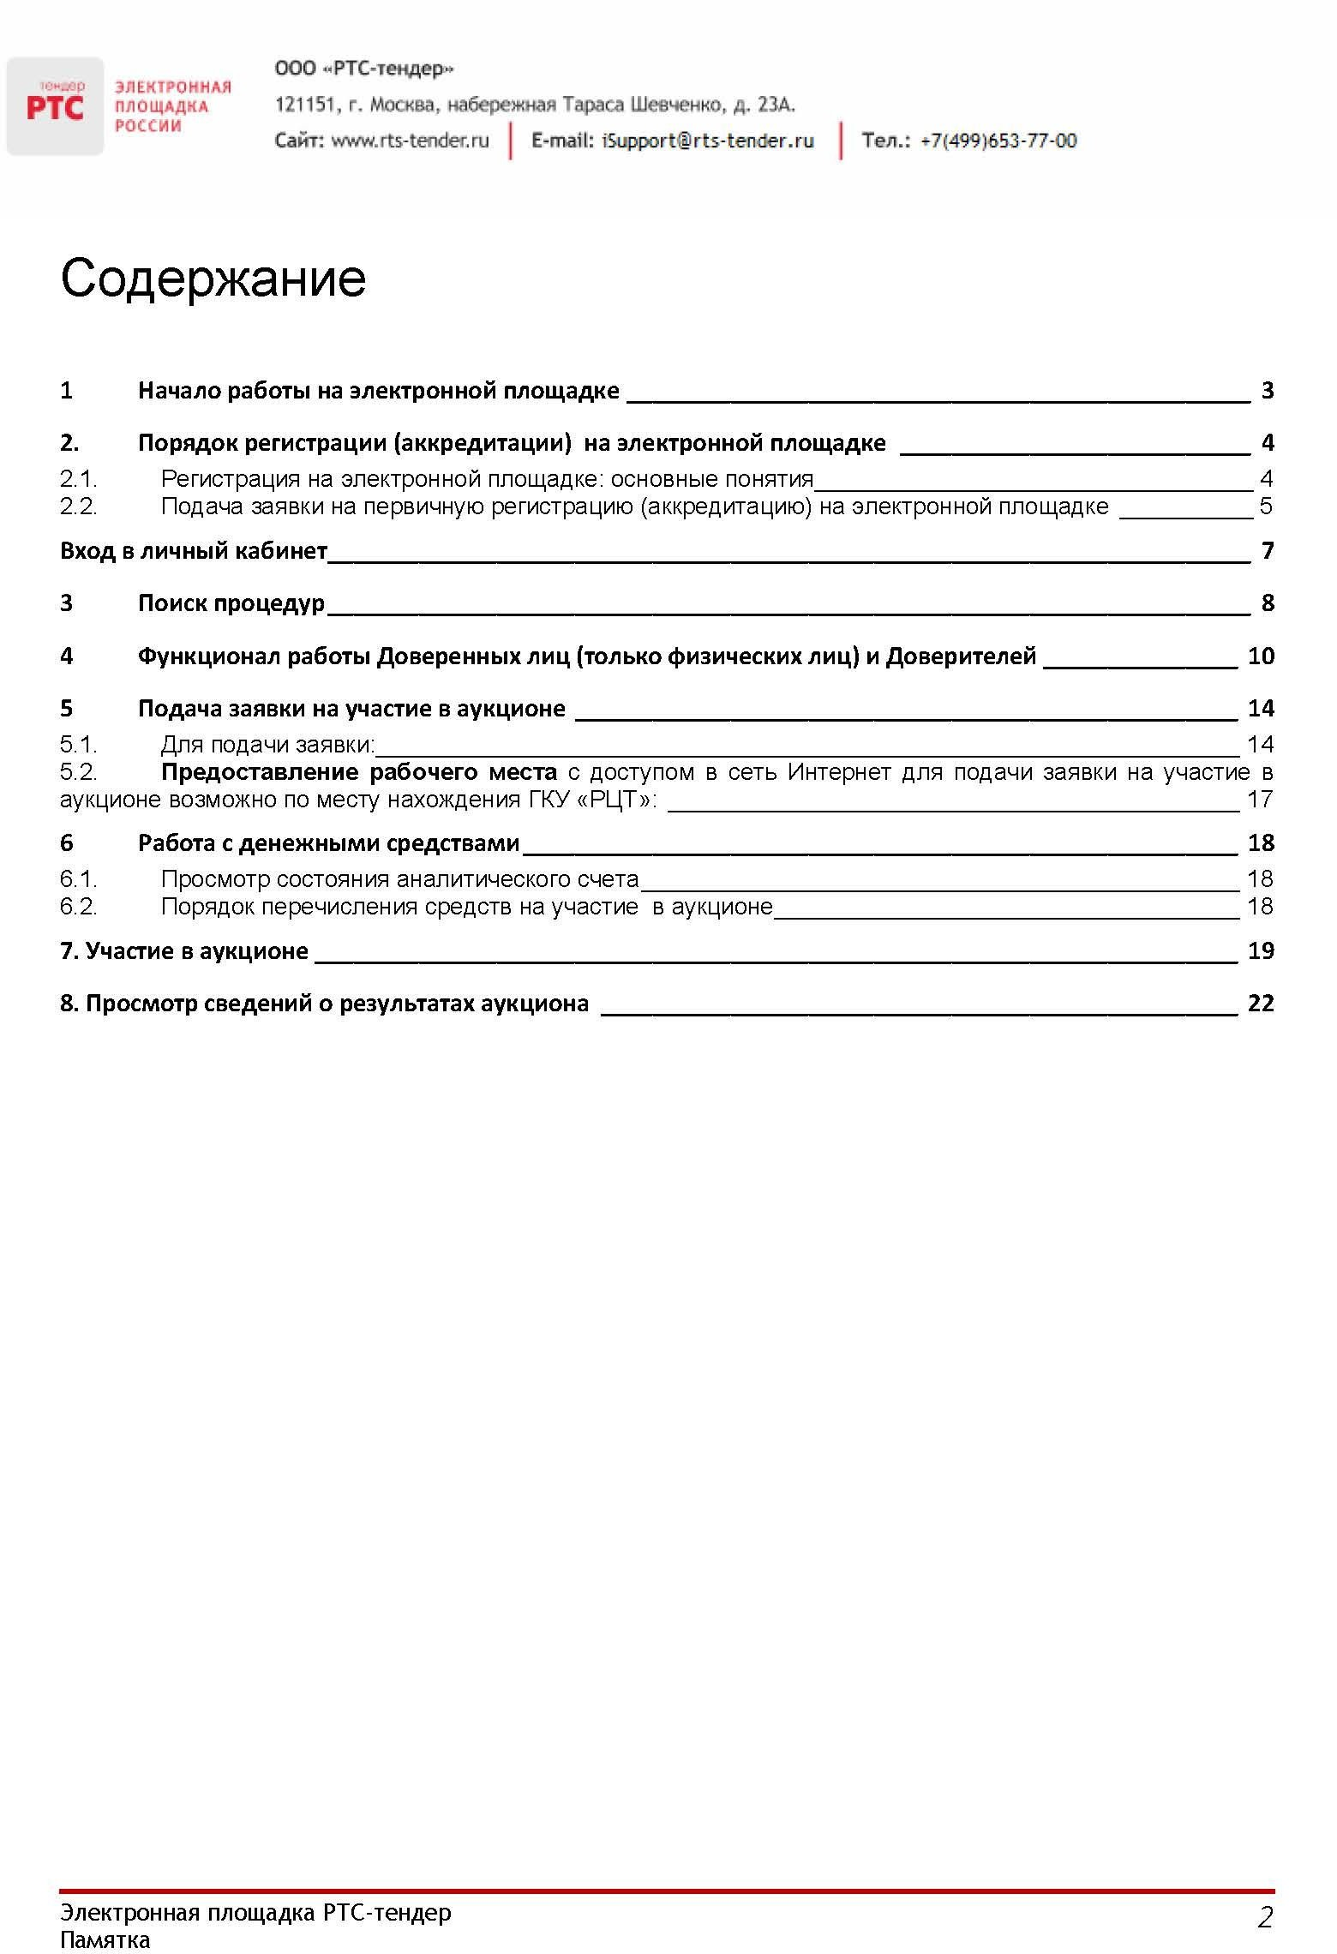

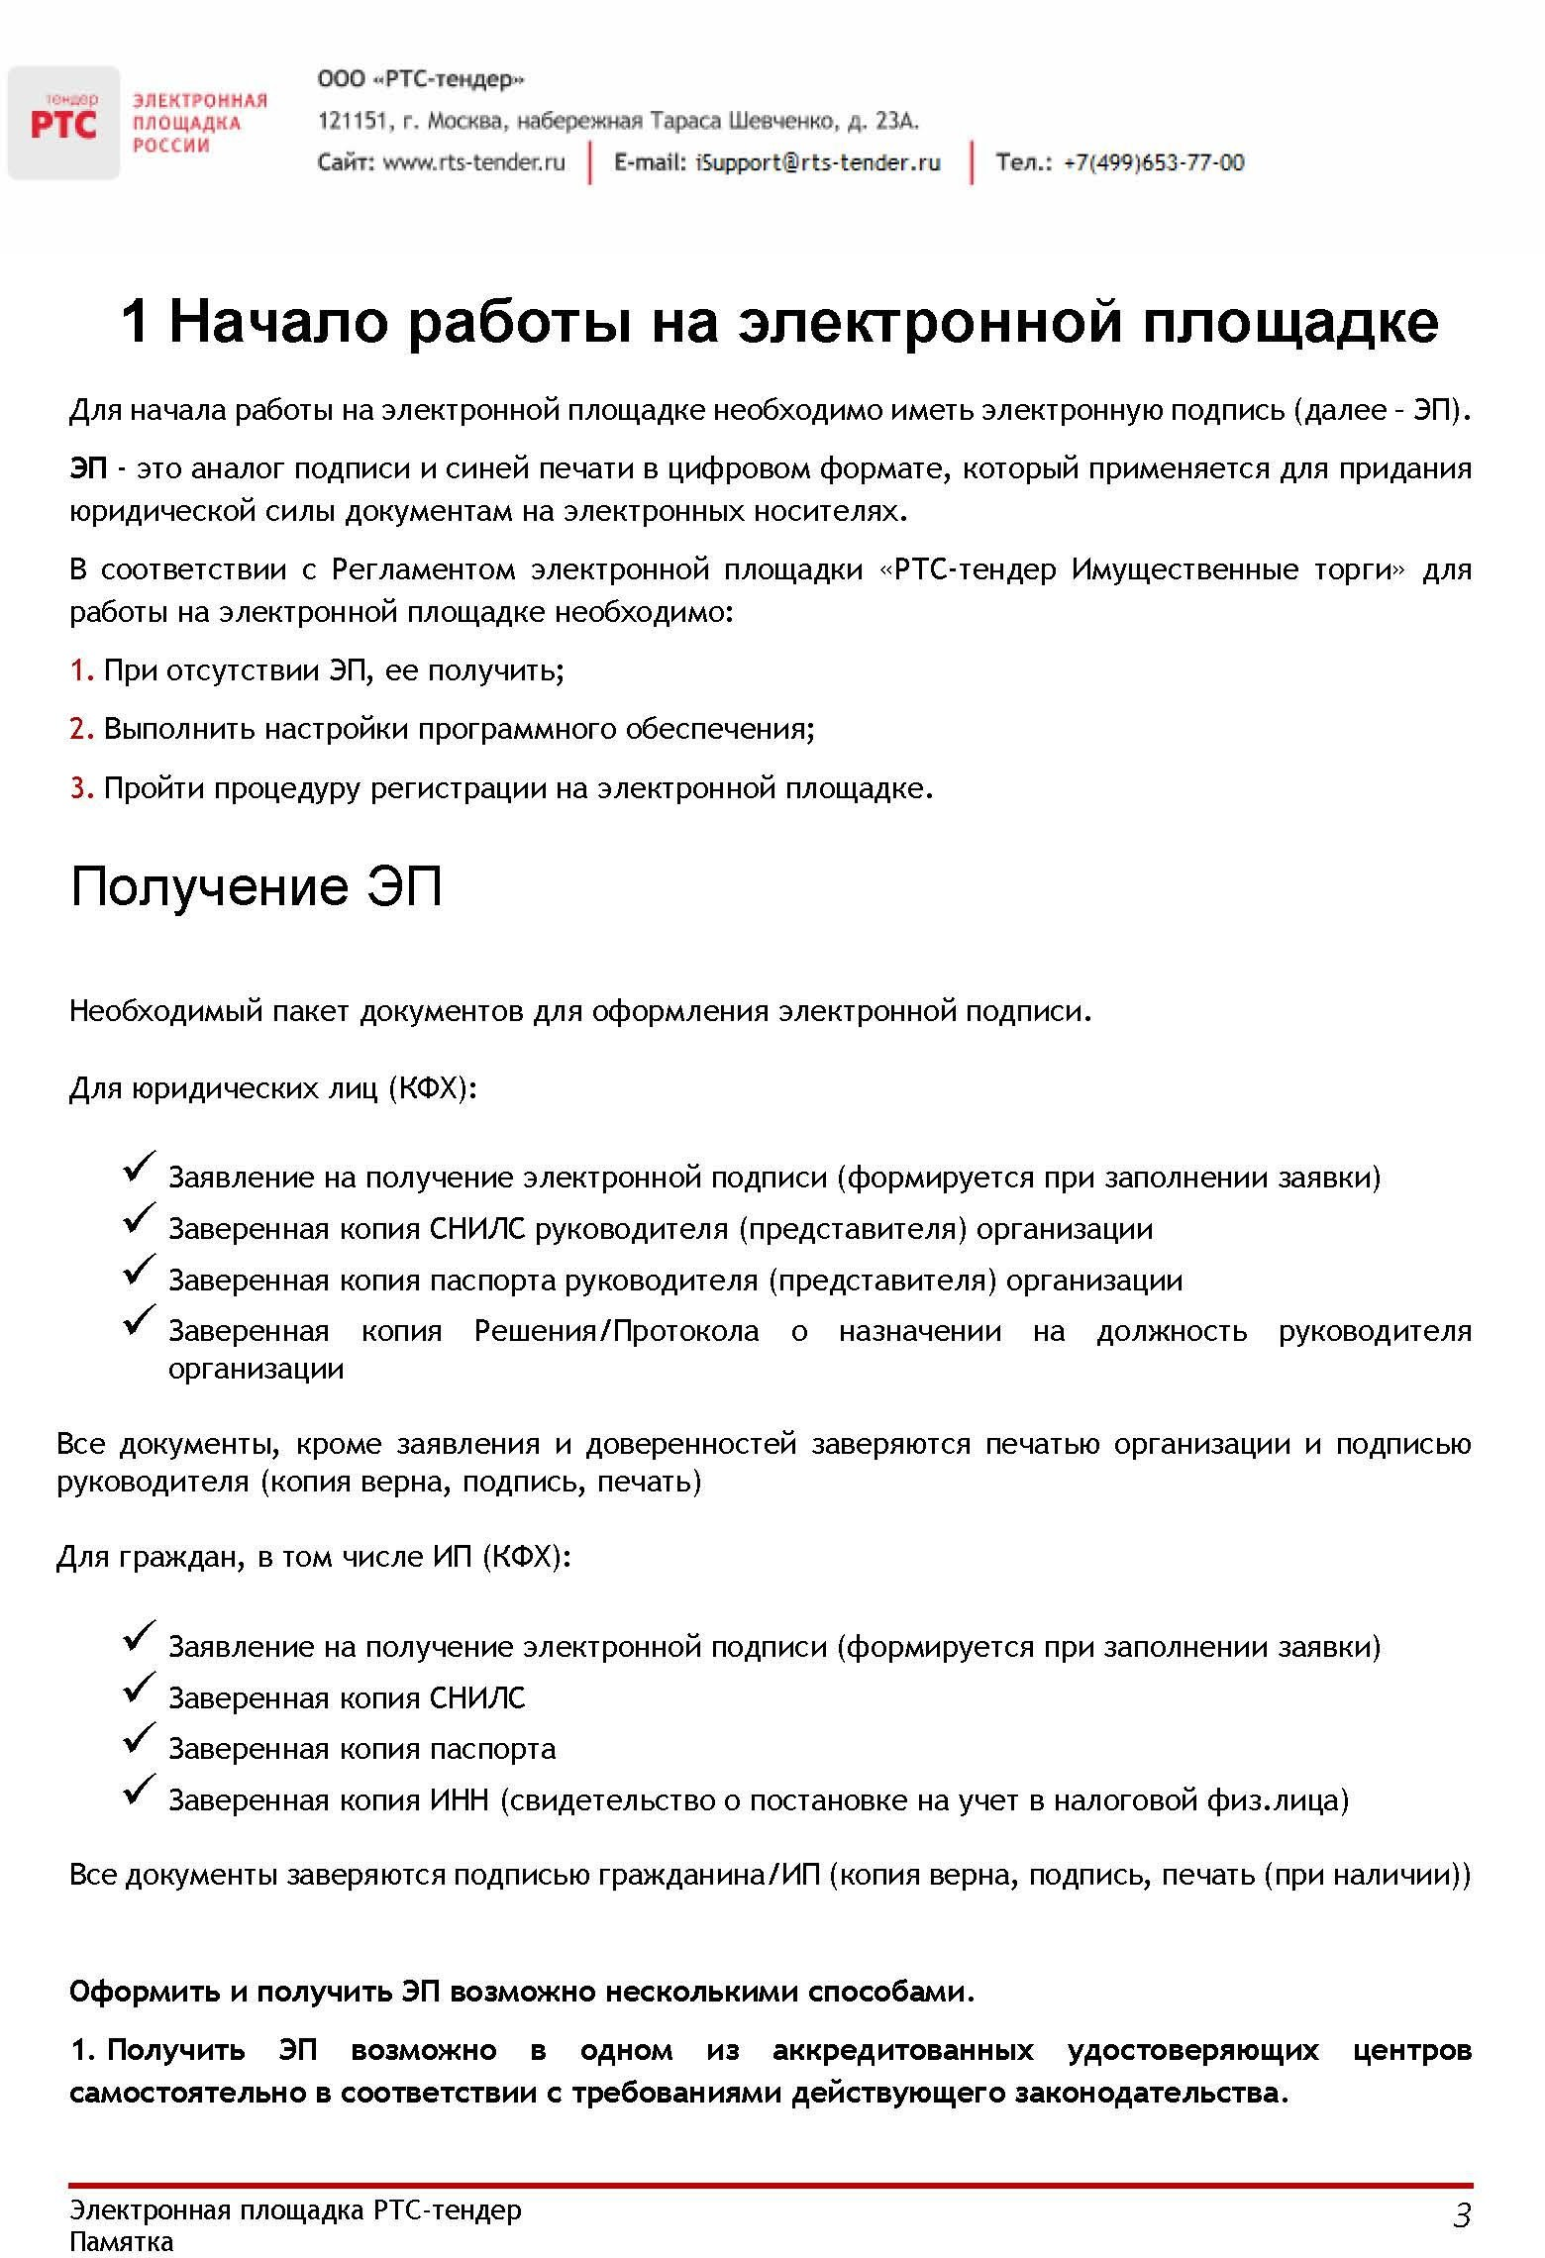

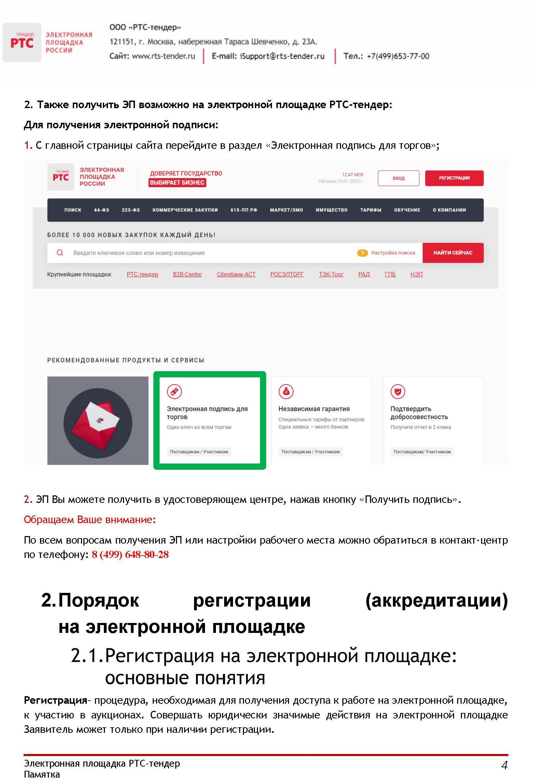

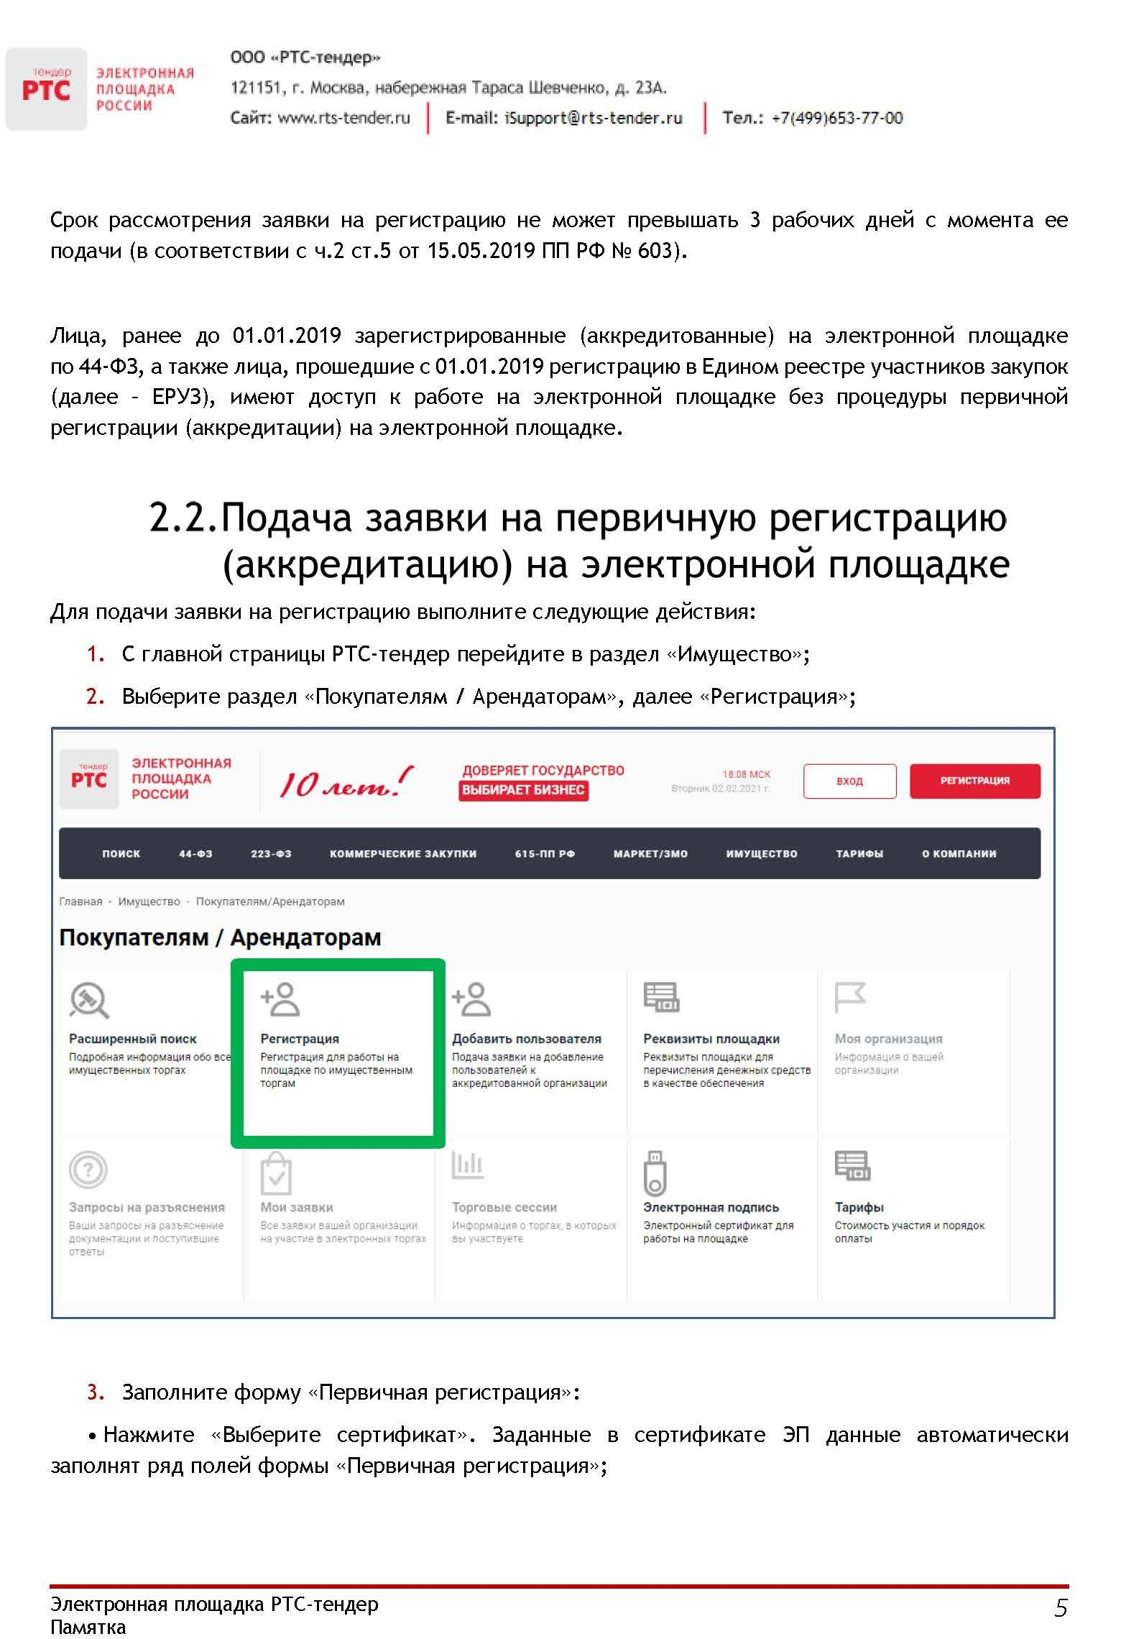

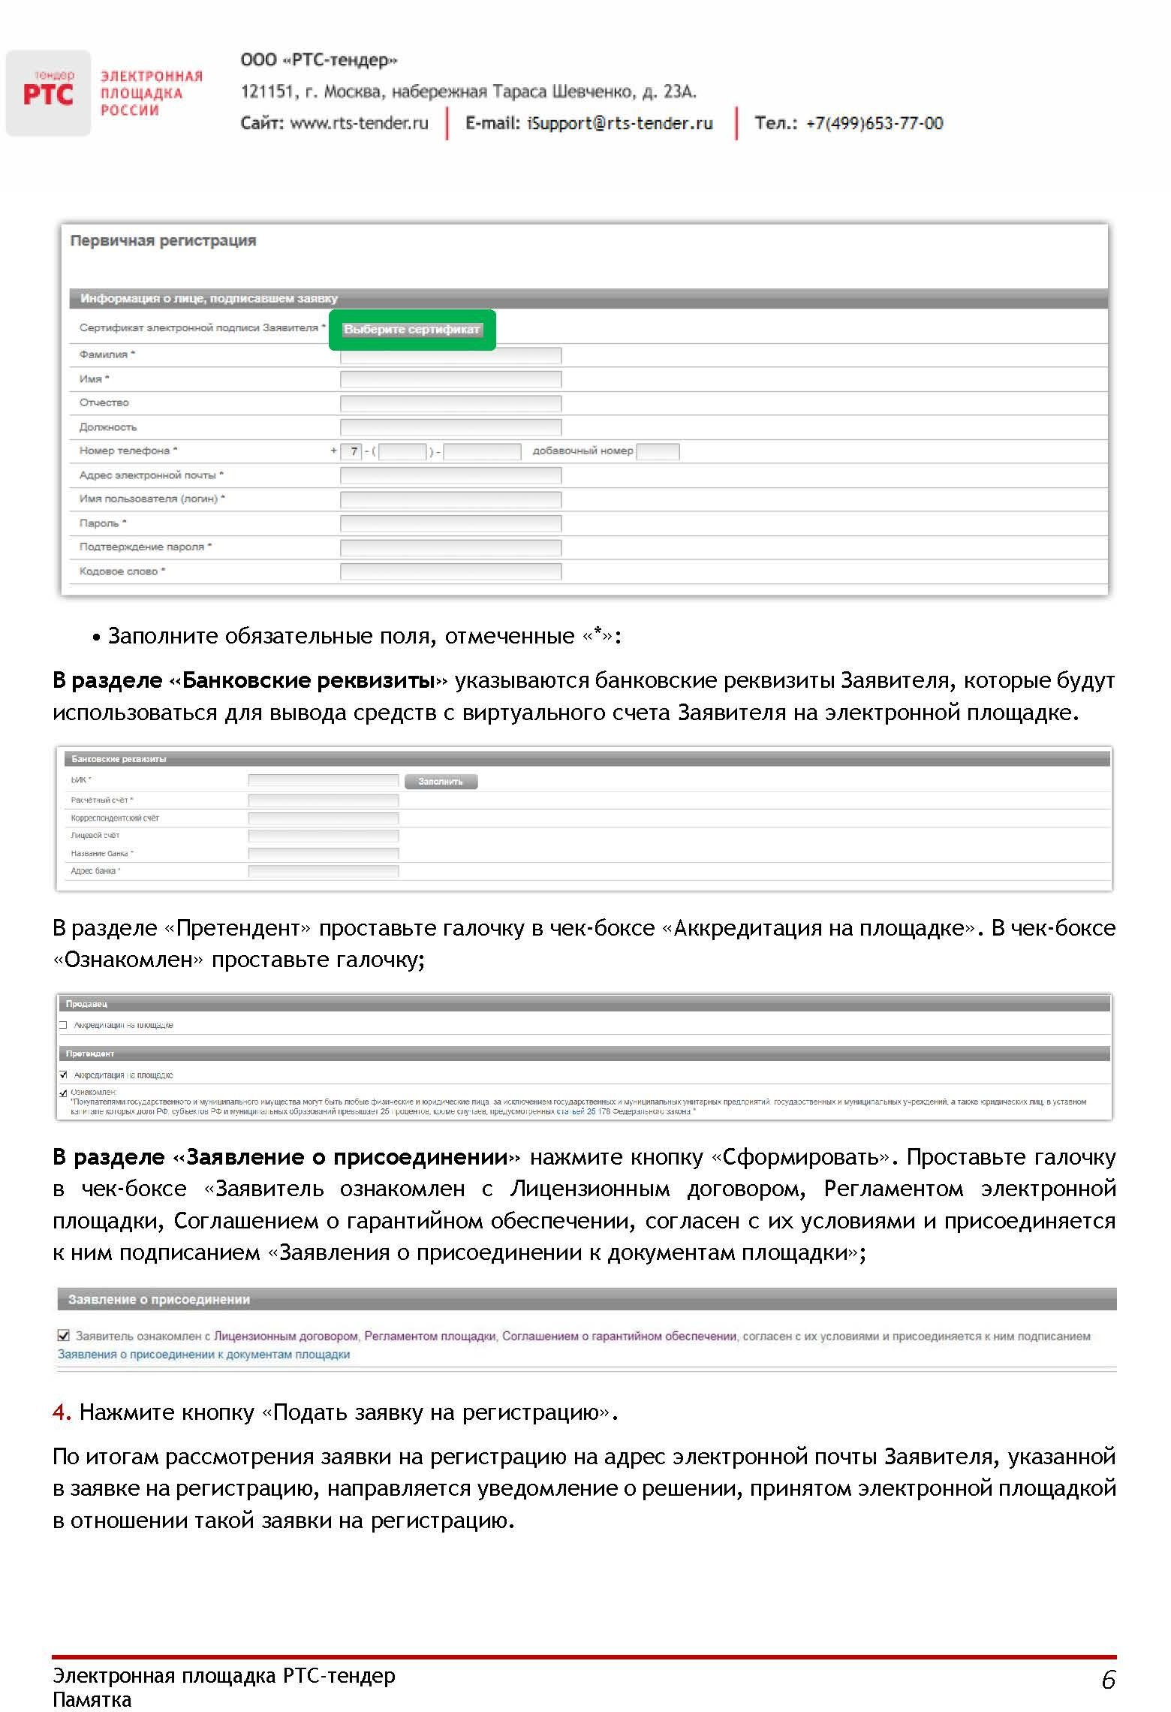

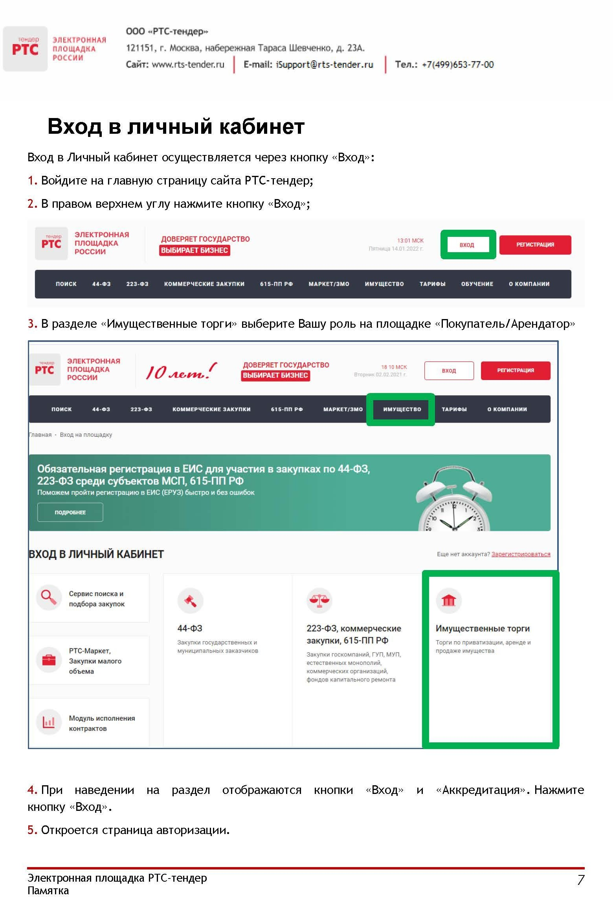

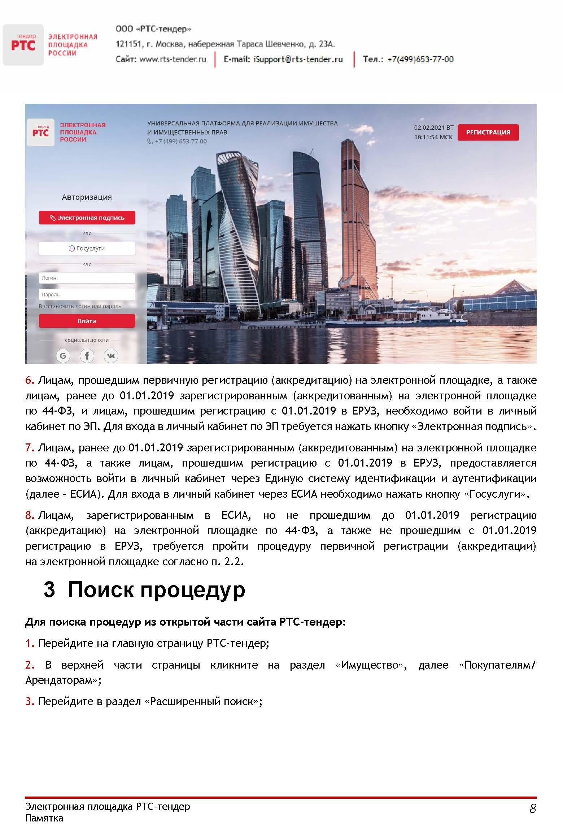

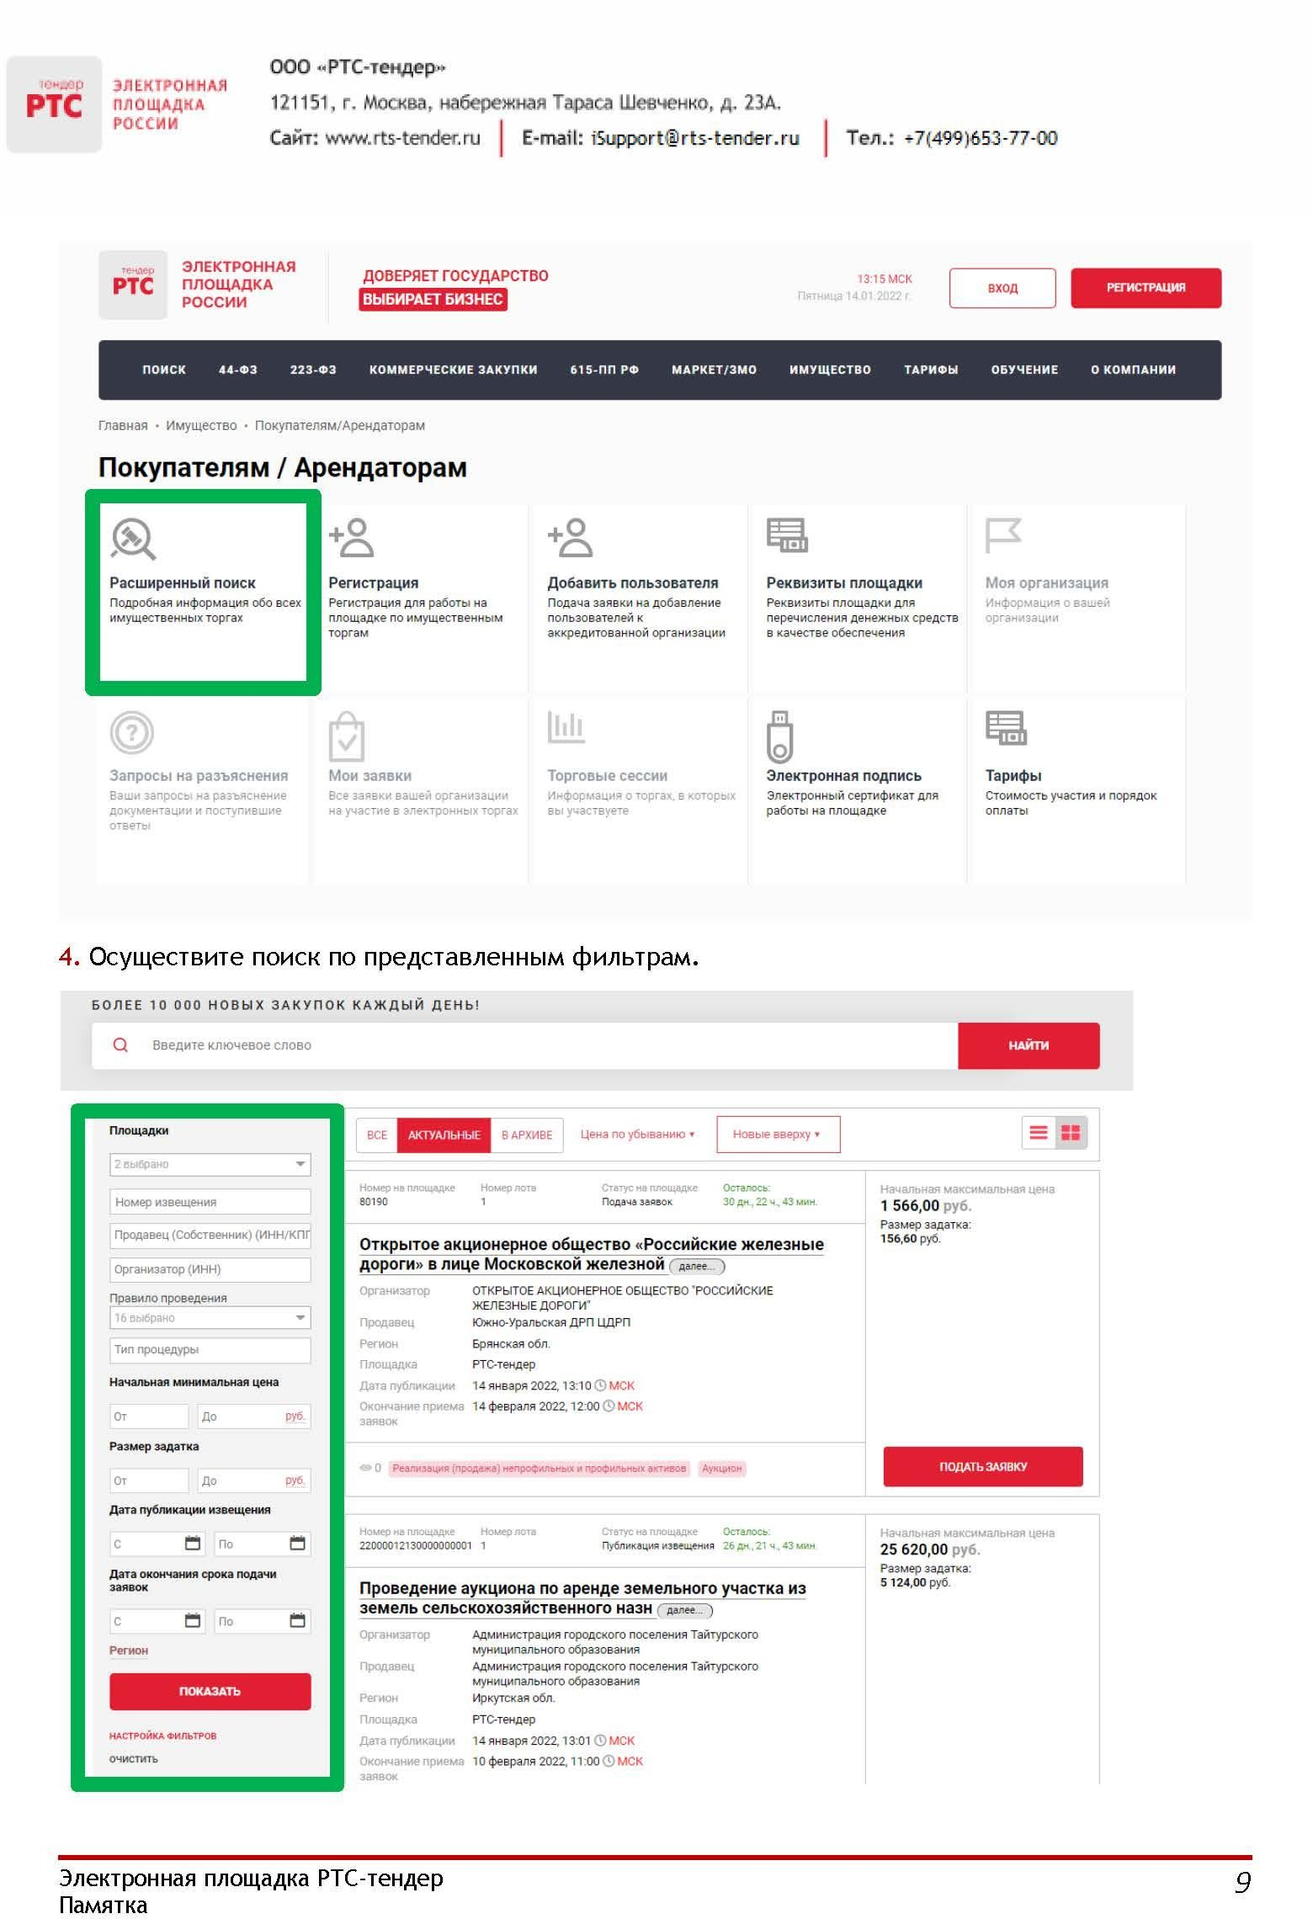

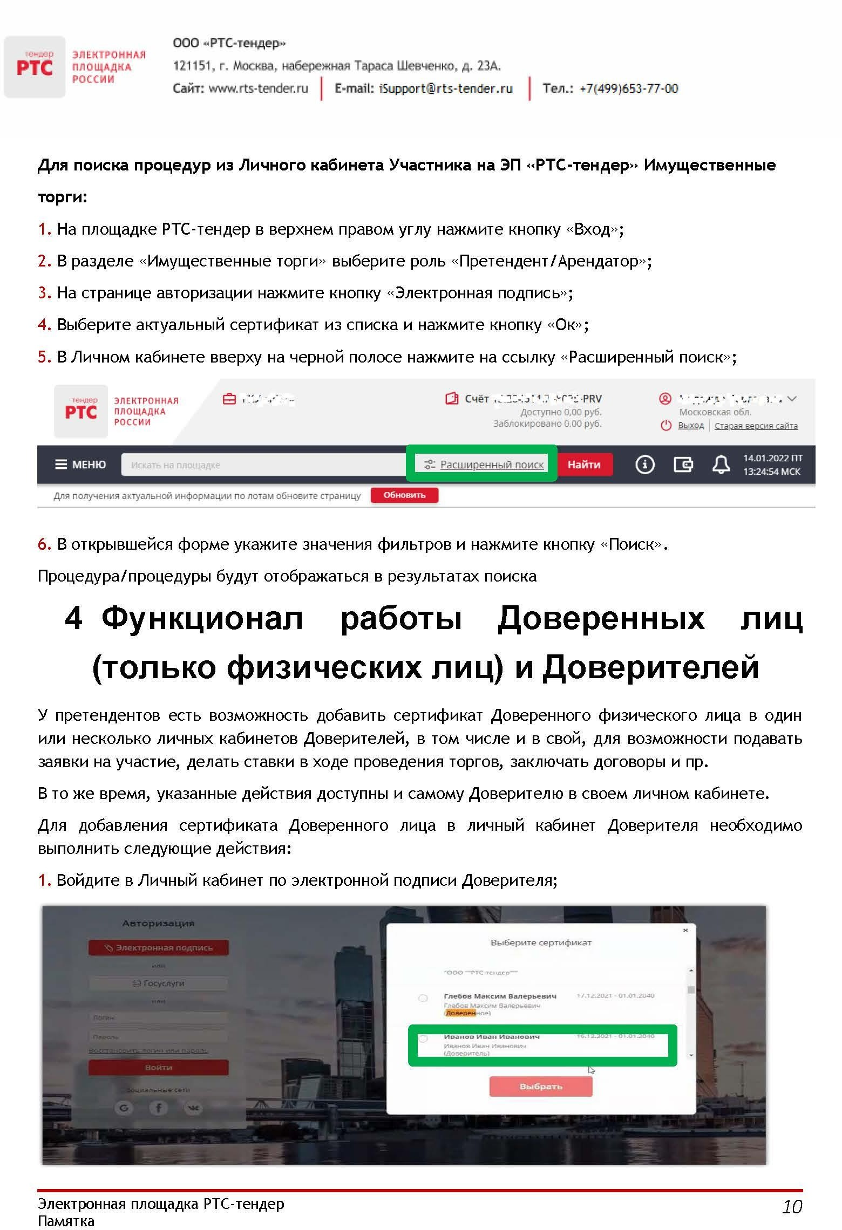

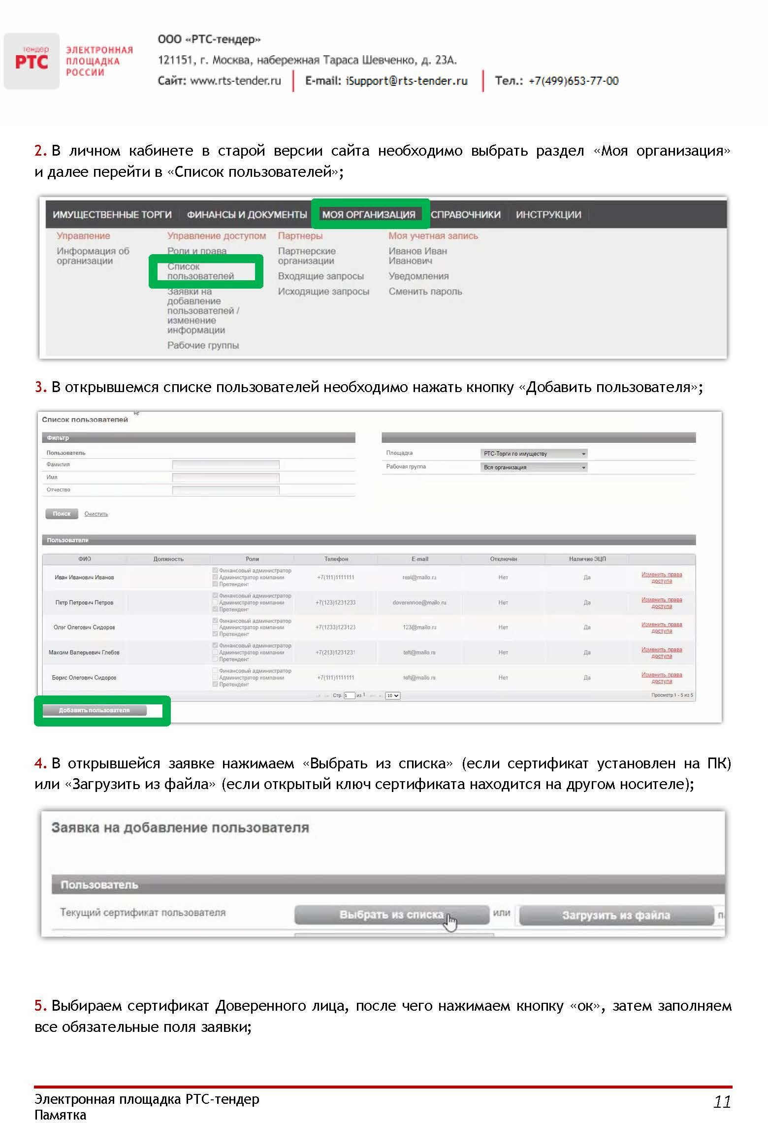

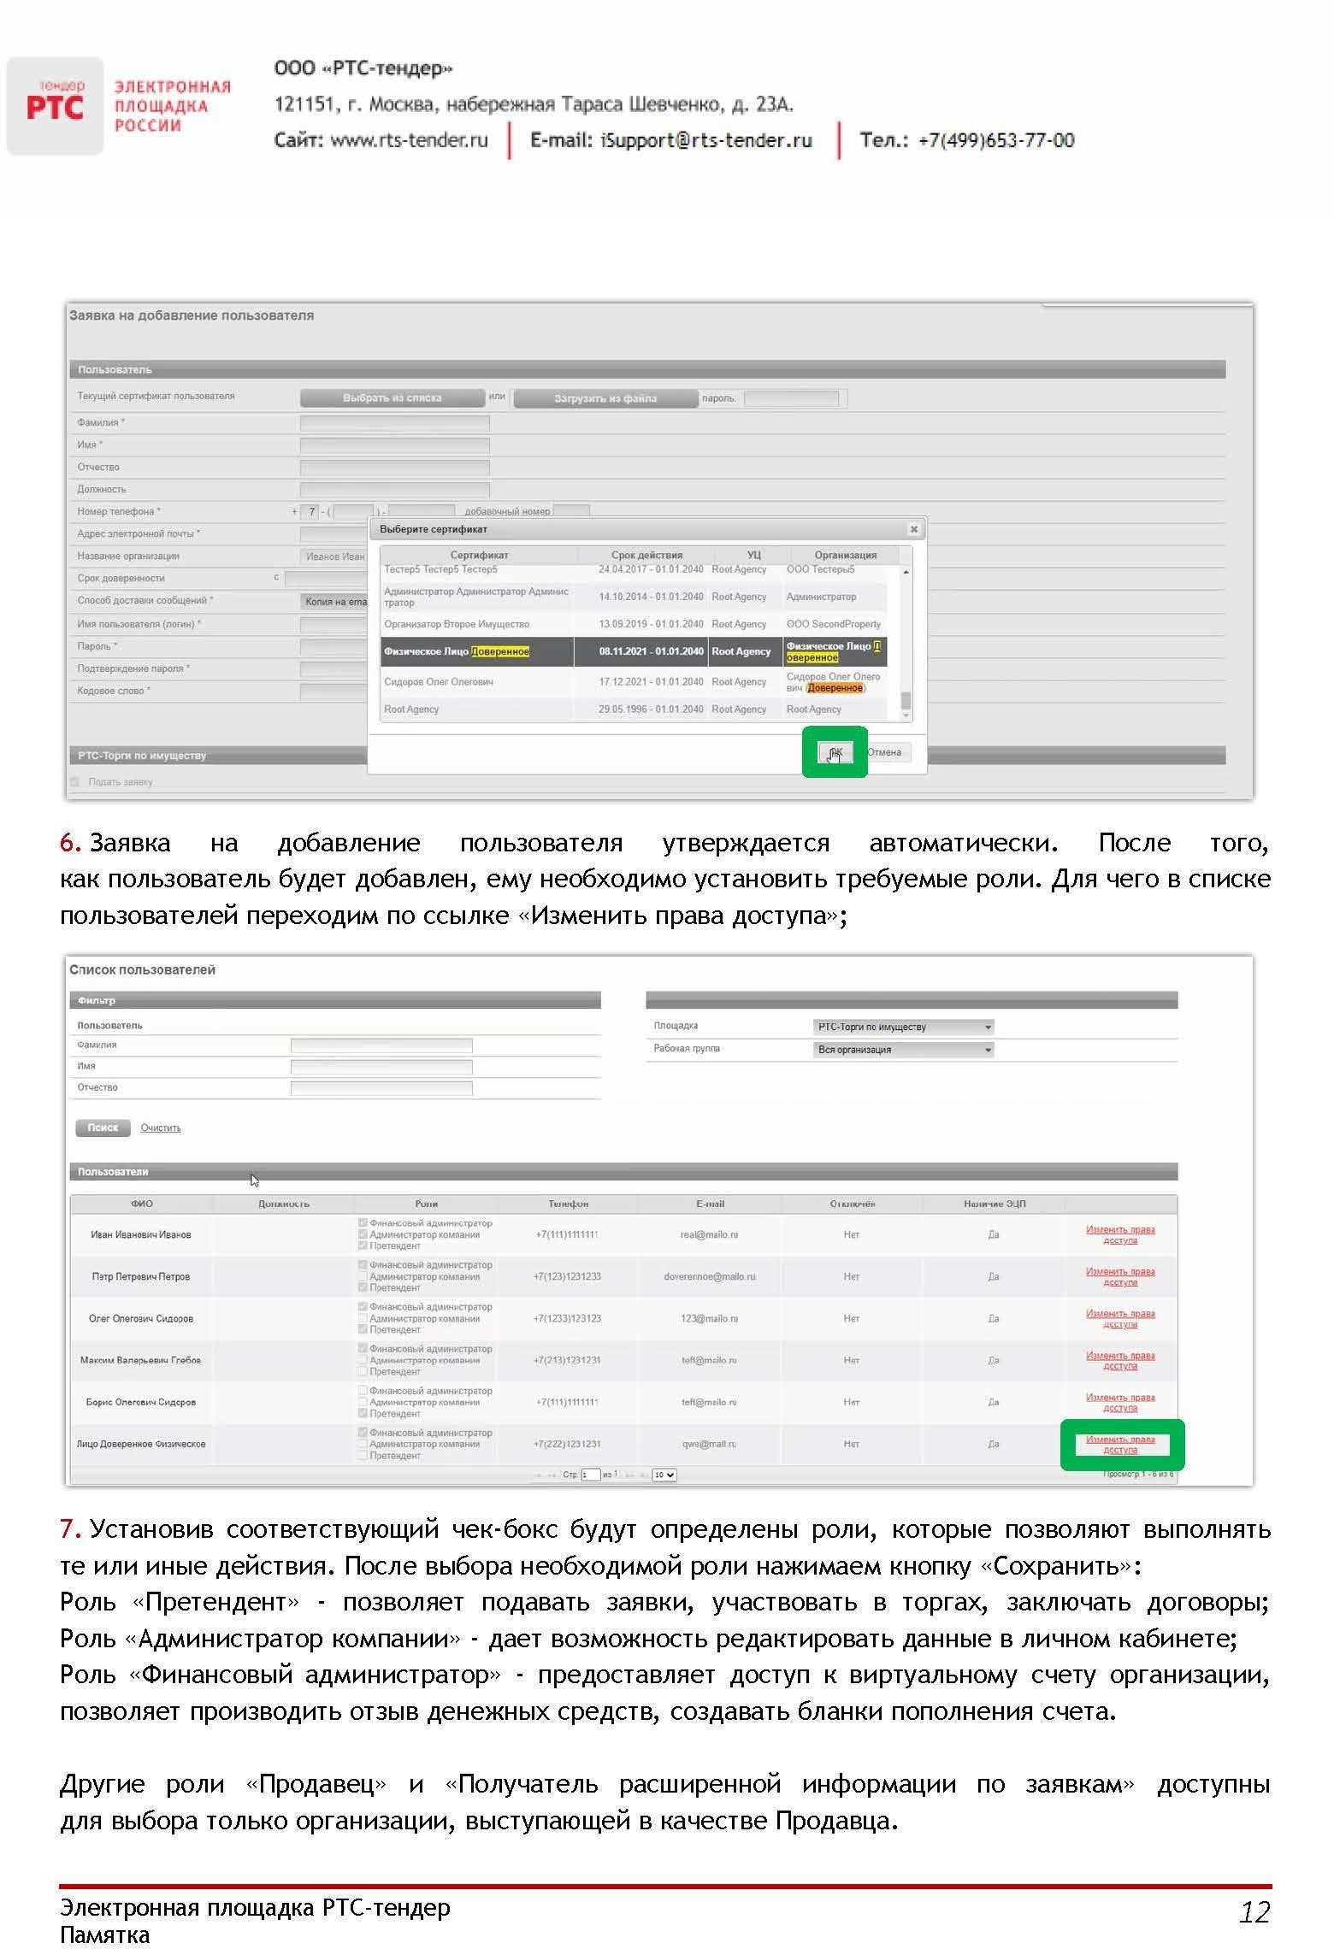

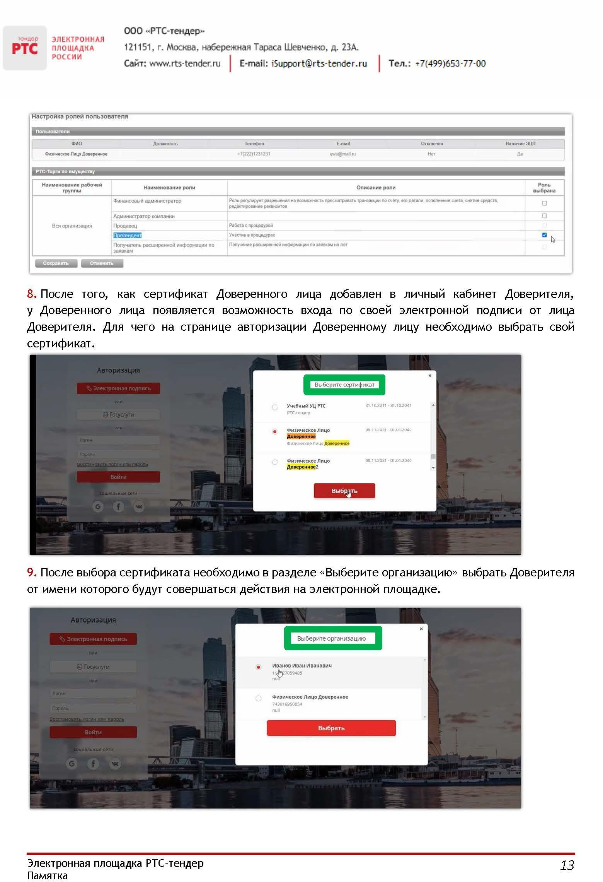

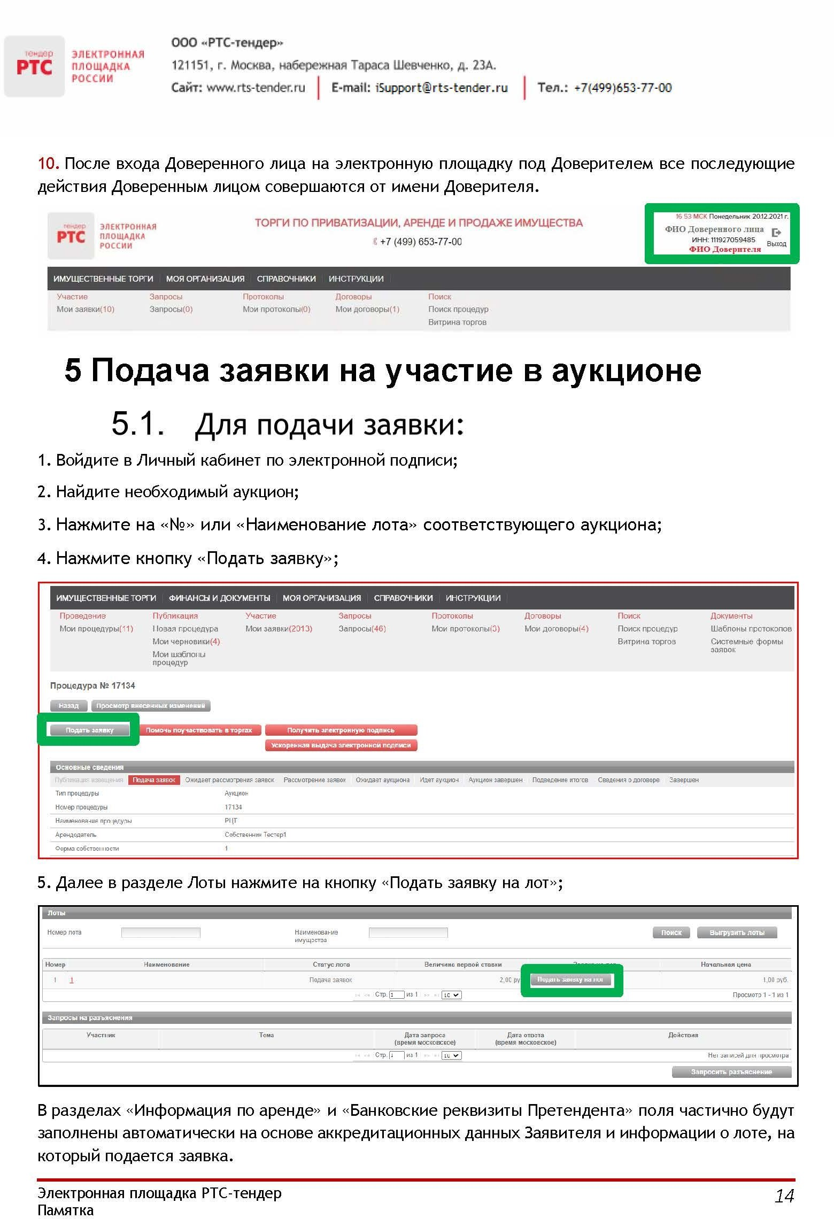

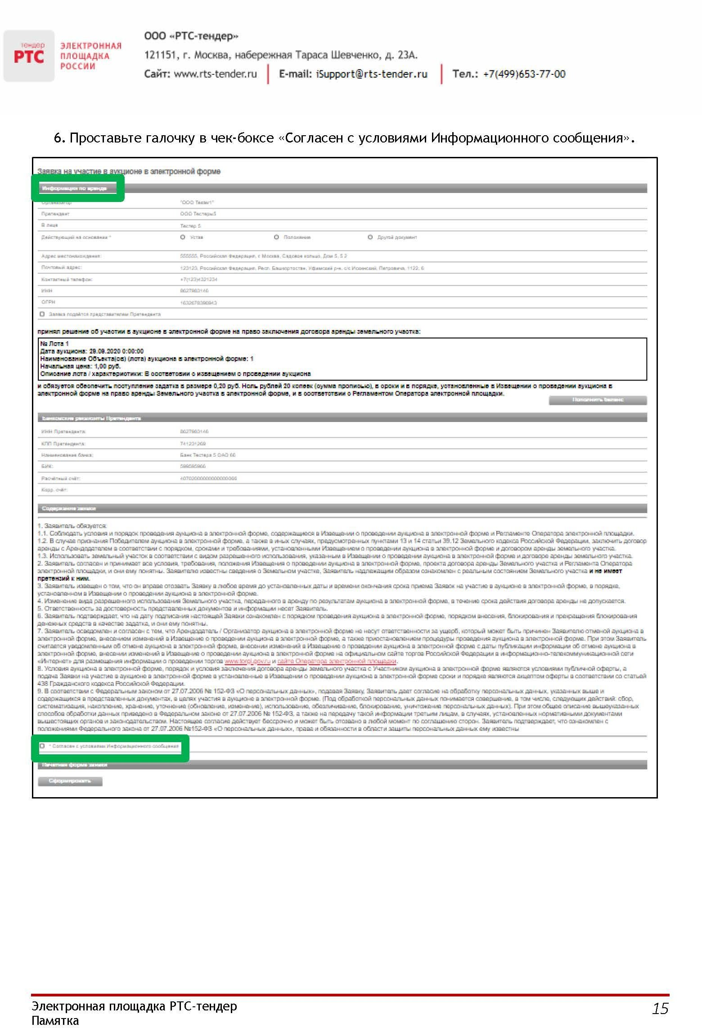

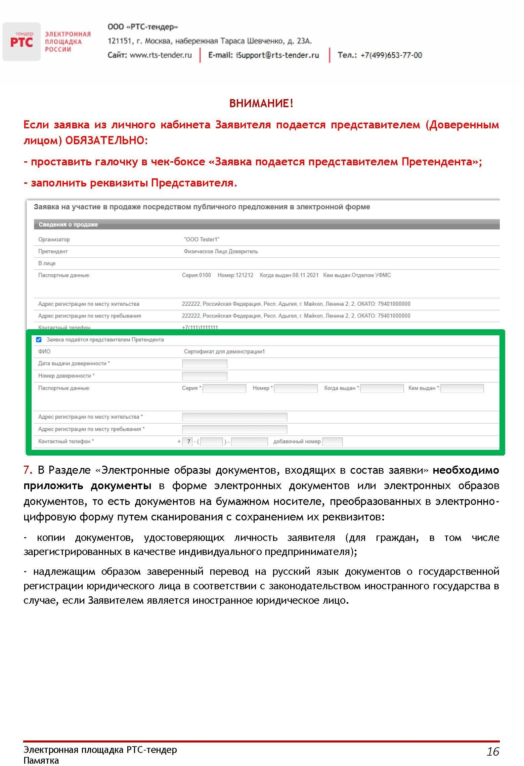

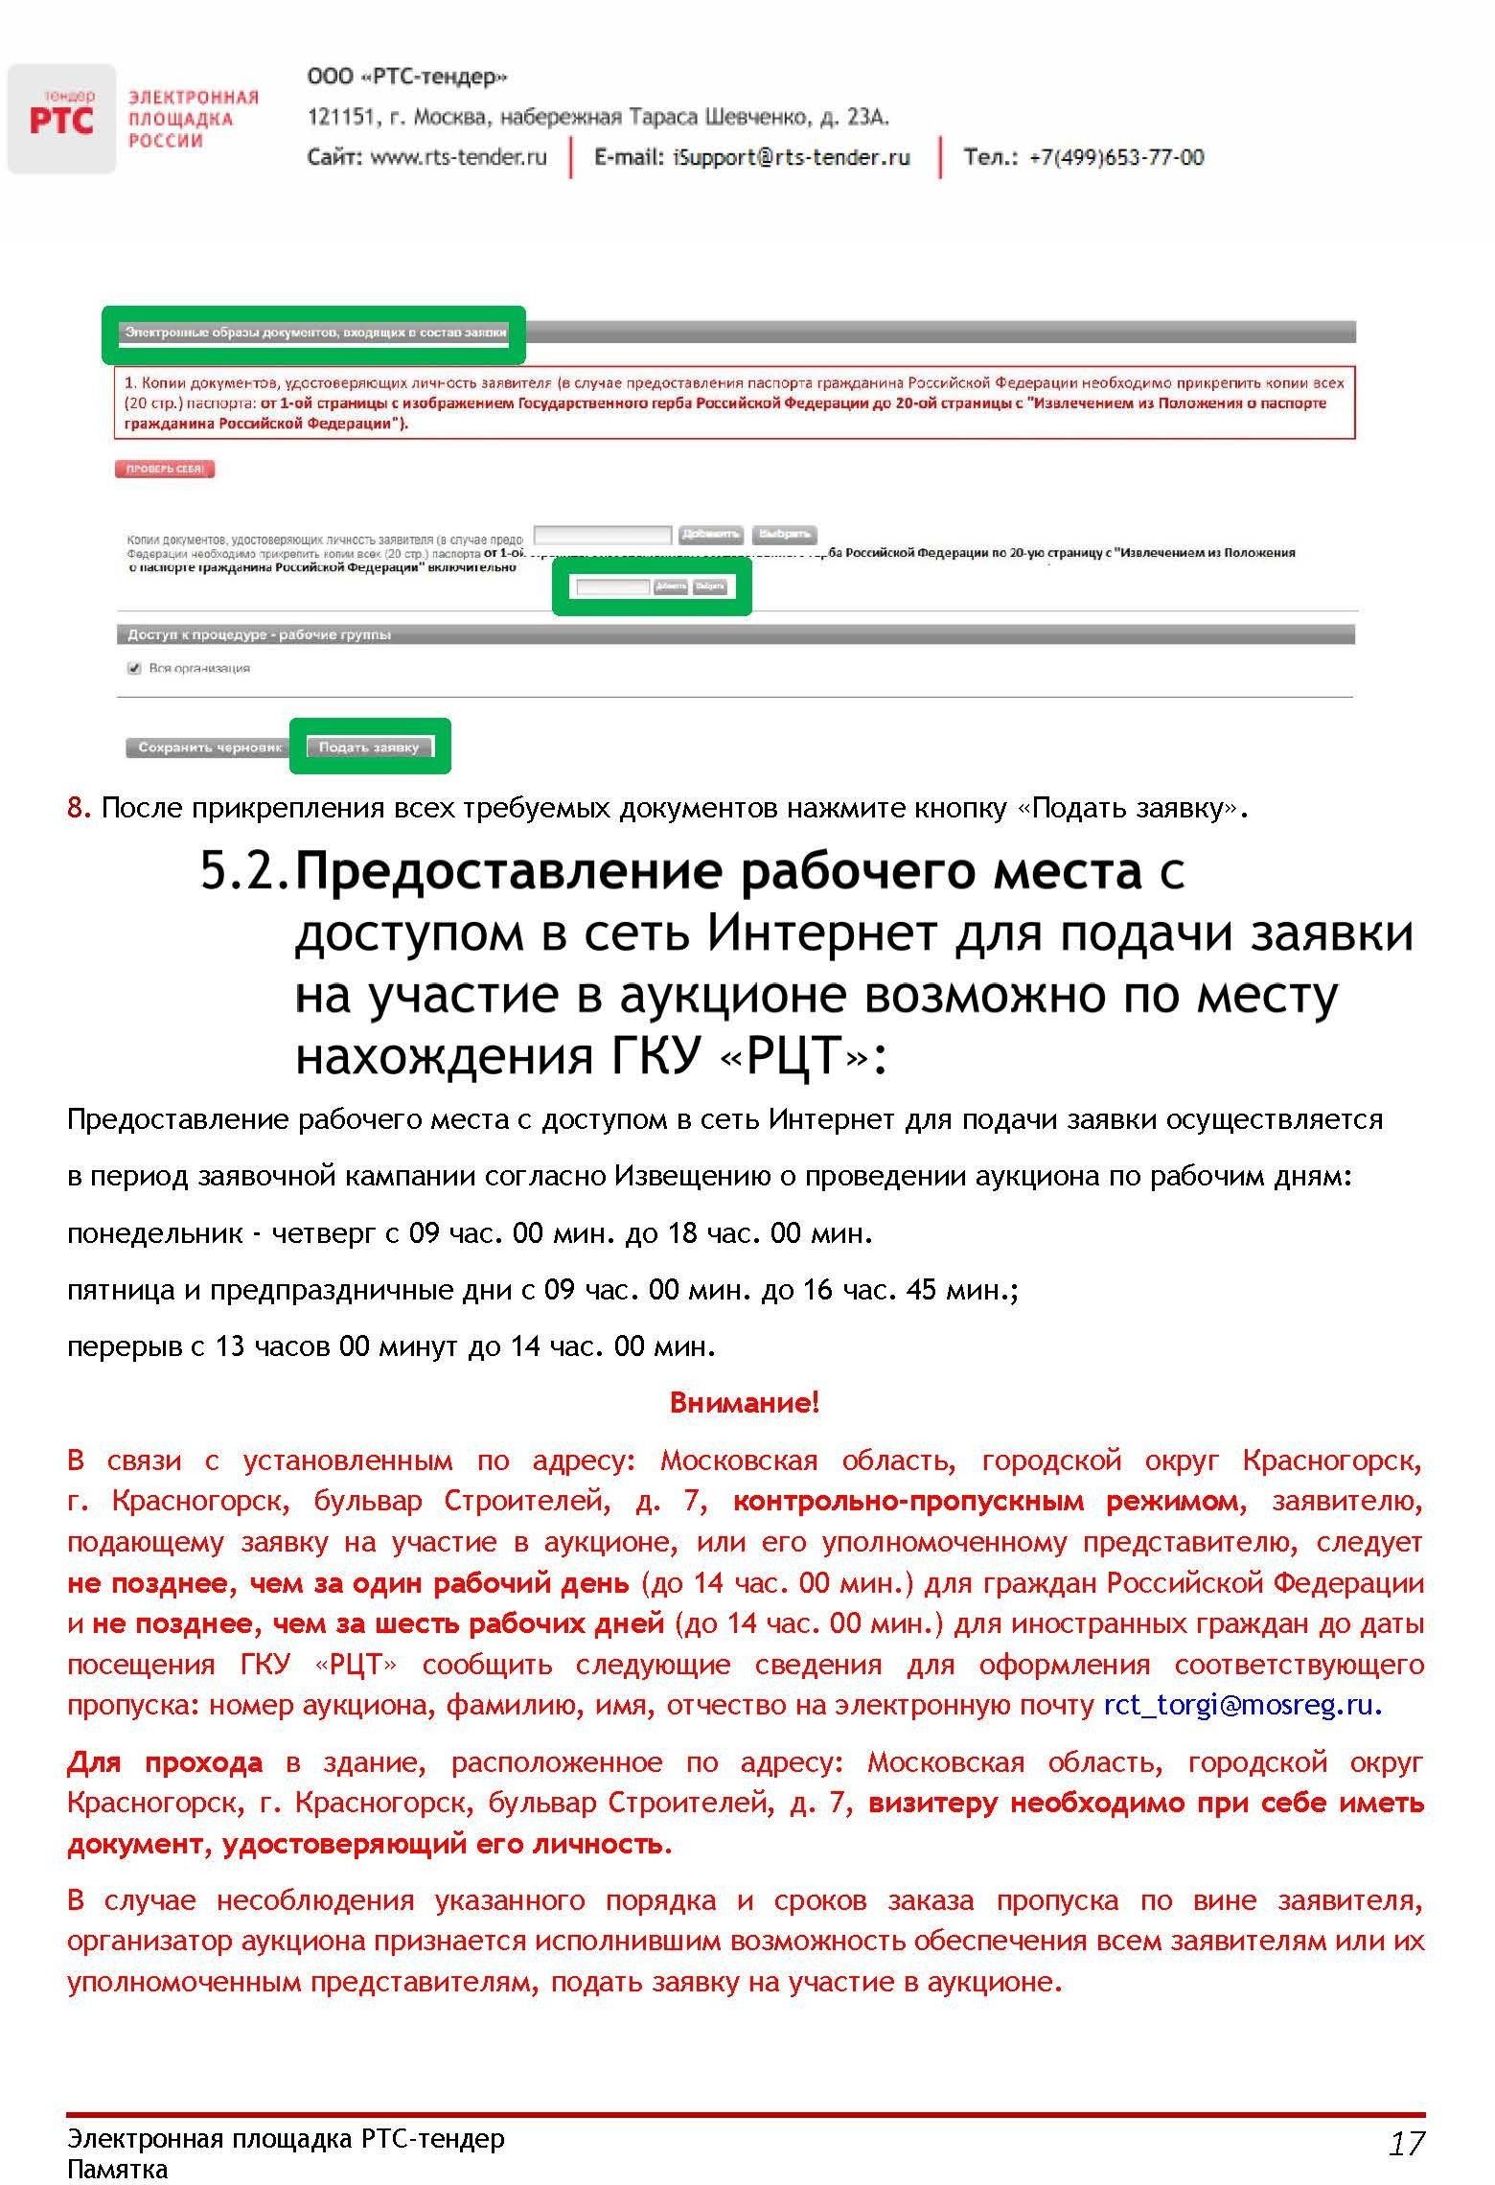

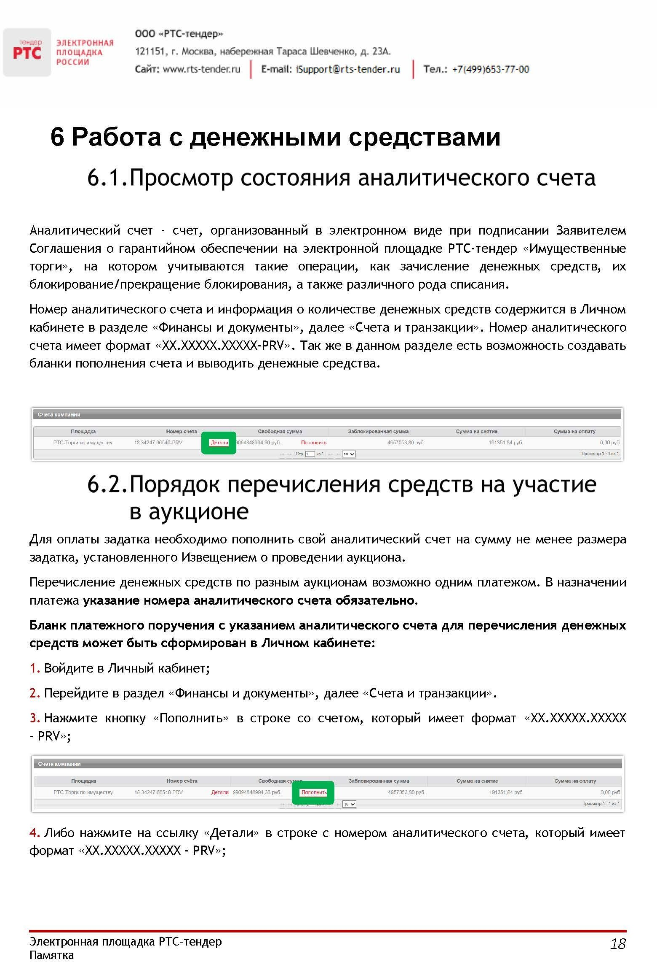
,12
